**猴子大物(上)电磁学整理**

**……6.17**

一：场强与场强的叠加

**类型1：利用表格求场强**

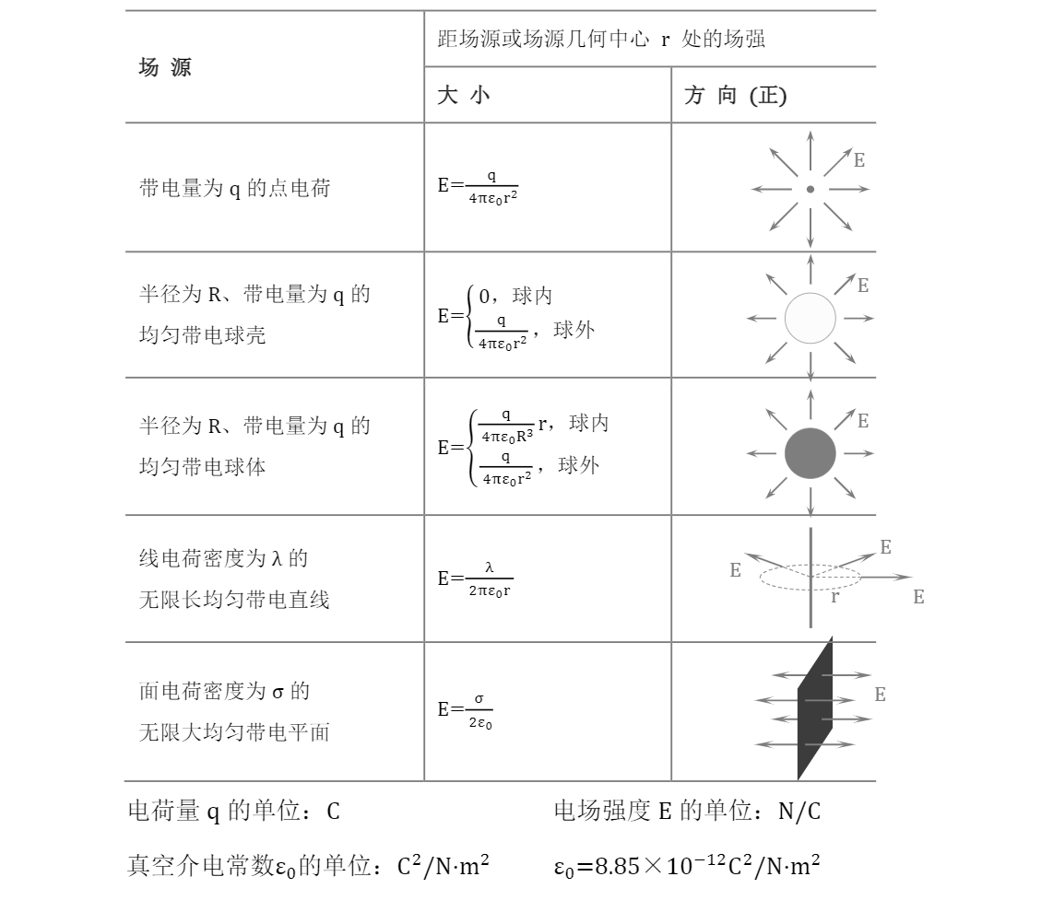

**类型2：利用叠加求场强**

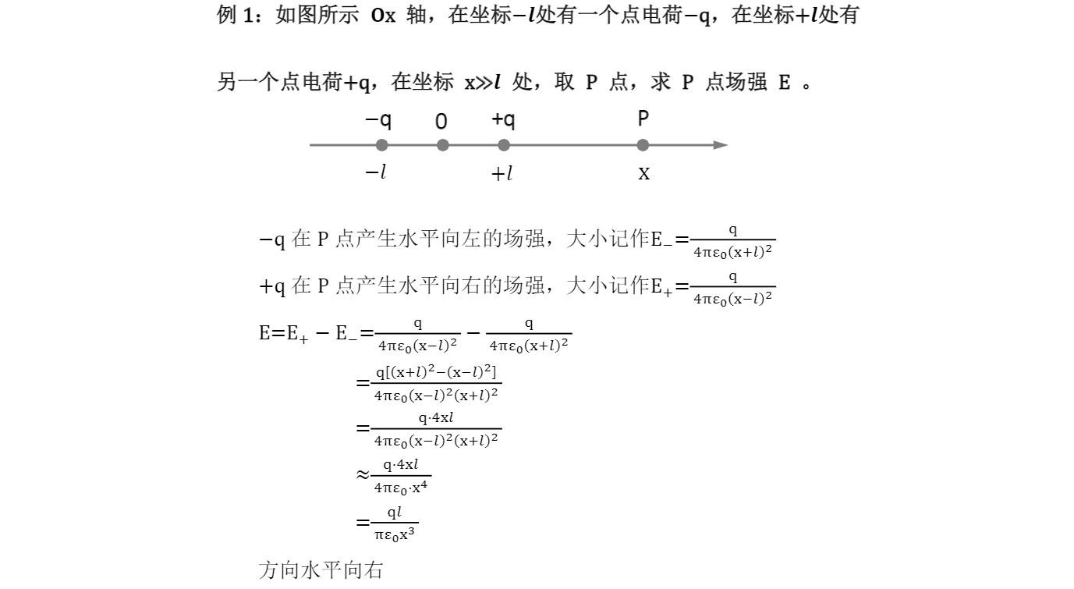

**……1**

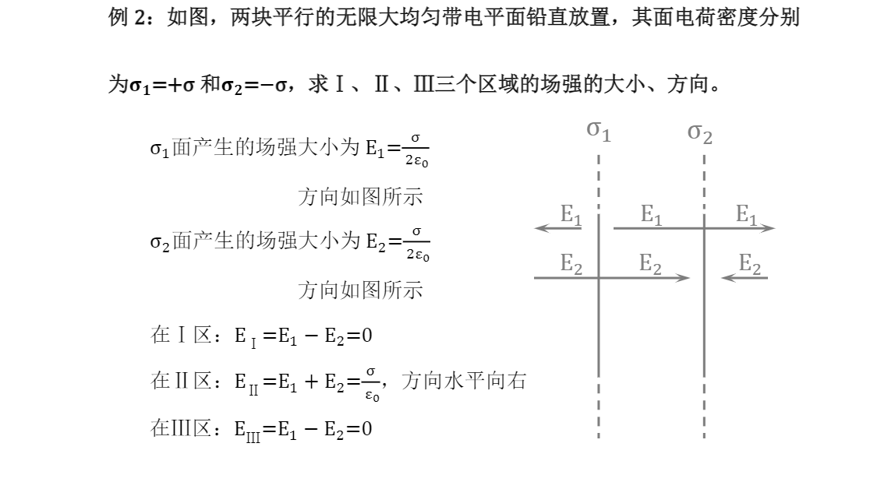

二：积分求场强、电场力

**类型1：利用积分求场强**

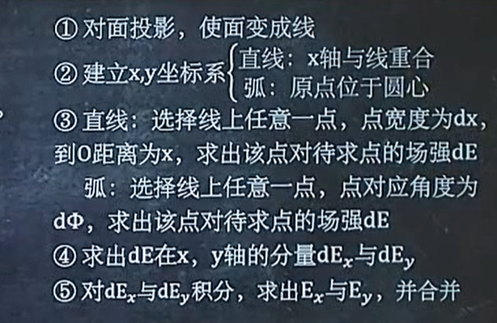

**……2**

**例题：例1细棒，例2圆环**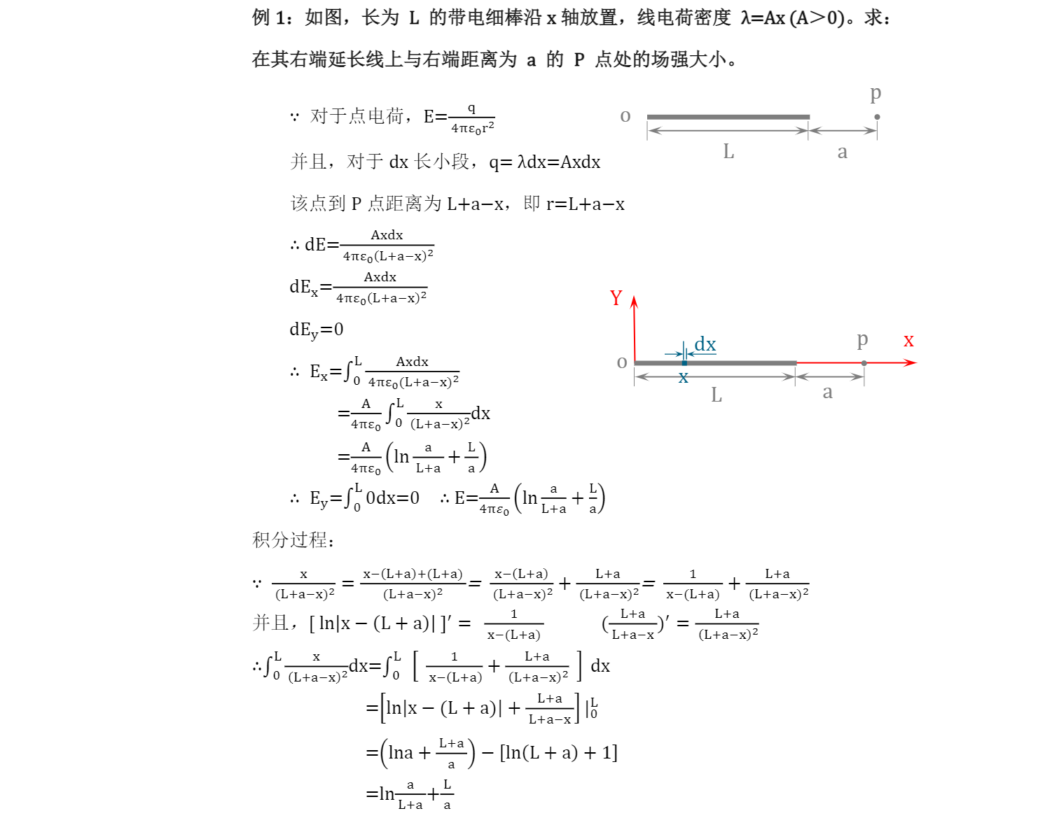

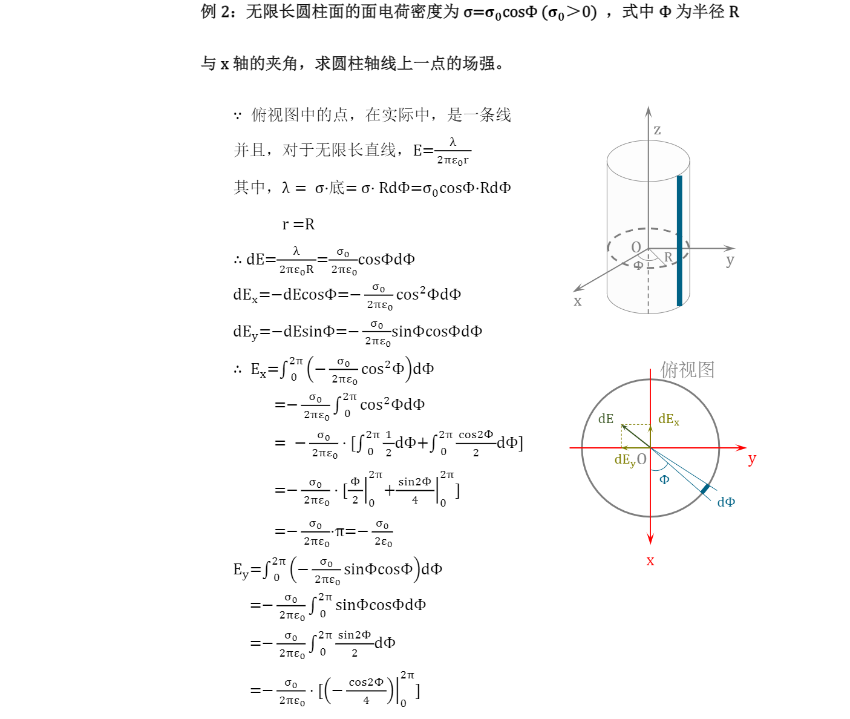

**……3**

**类型2：电场力/库仑力**

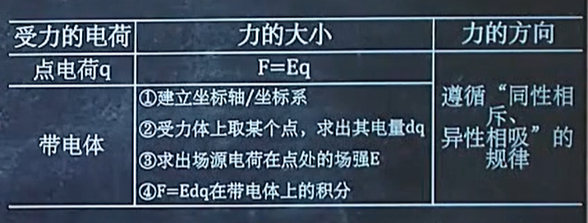

**带电体例题：**

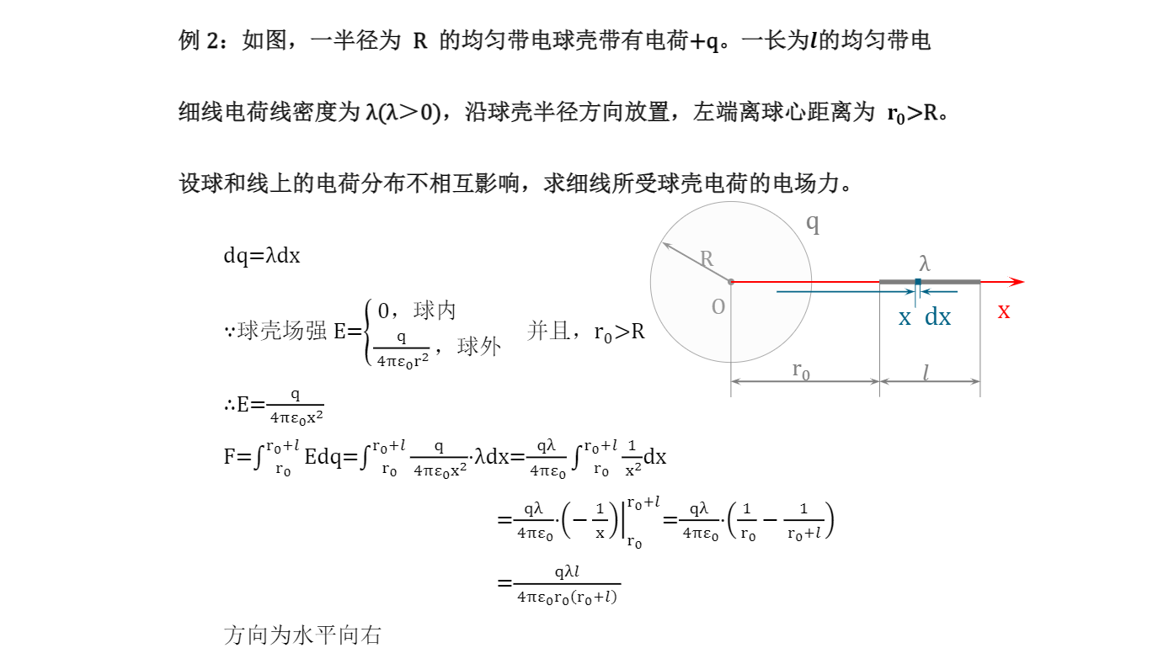

**类型3：场强注意点**





**……4**

三：电通量、高斯定理

**类型1：求通过某个面的电通量**

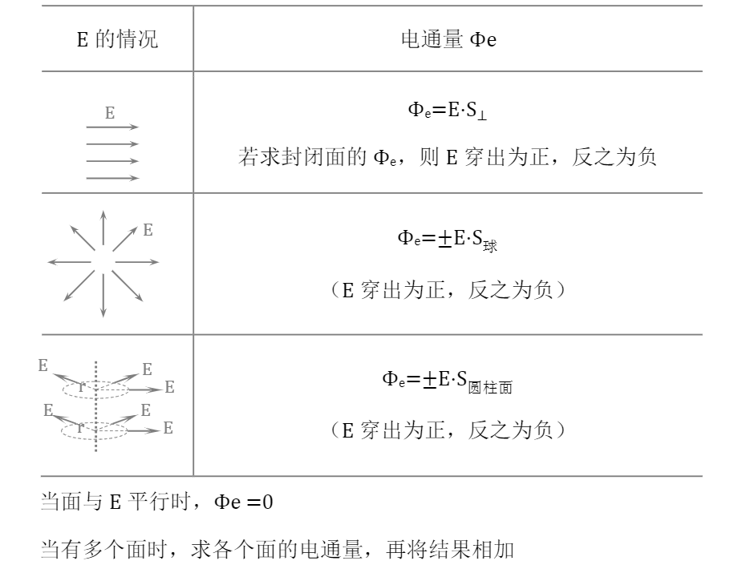

**例题：**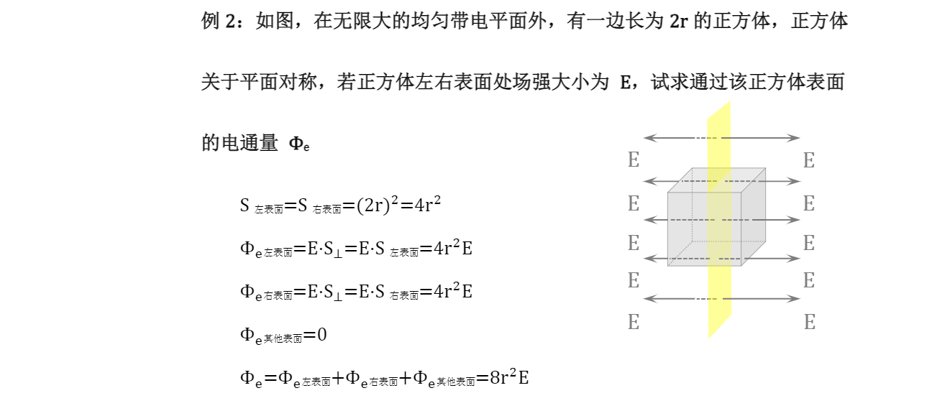

**……5**

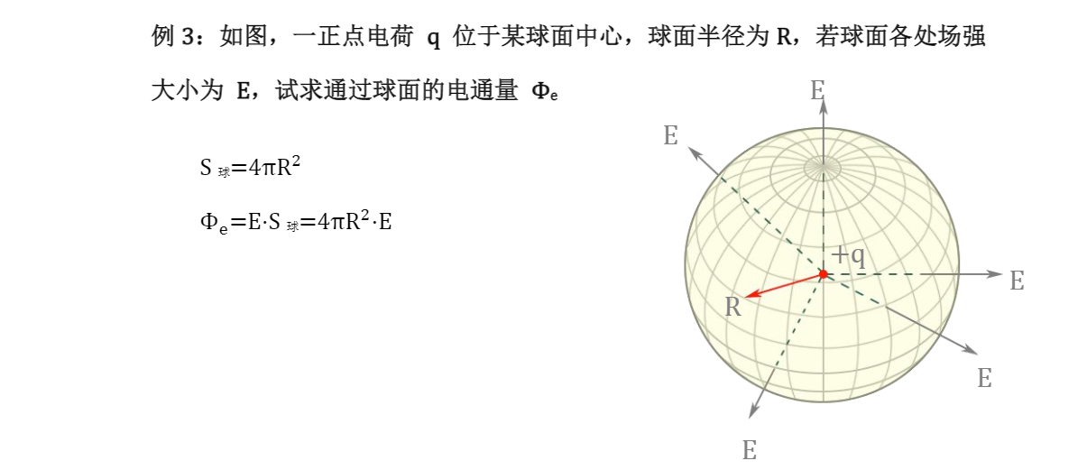

**类型2：利用高斯定理求场强**

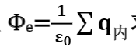

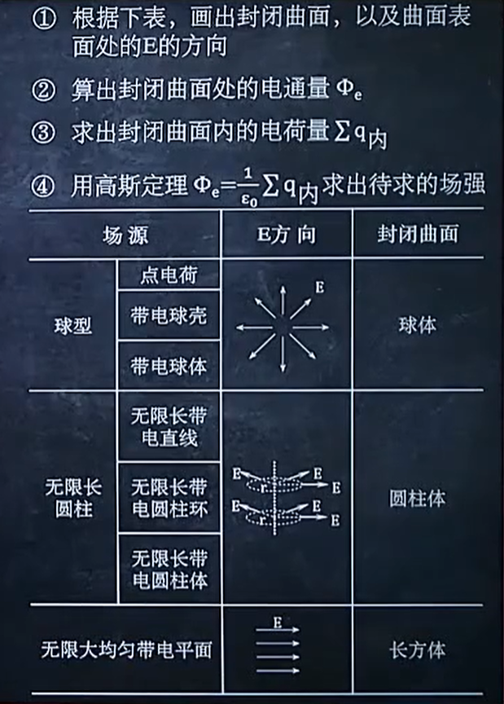

**……6**

**例题：**

**1.无限长直线：**

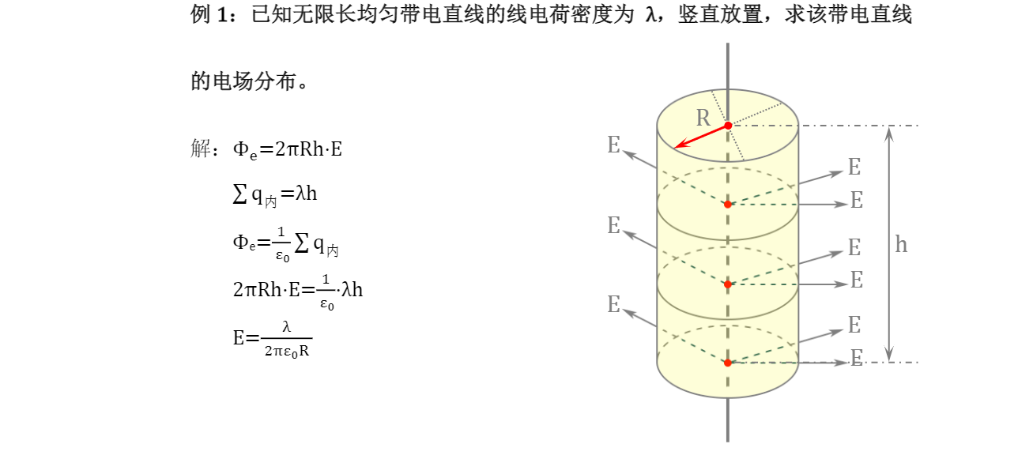

**2.无限长带电圆筒：**

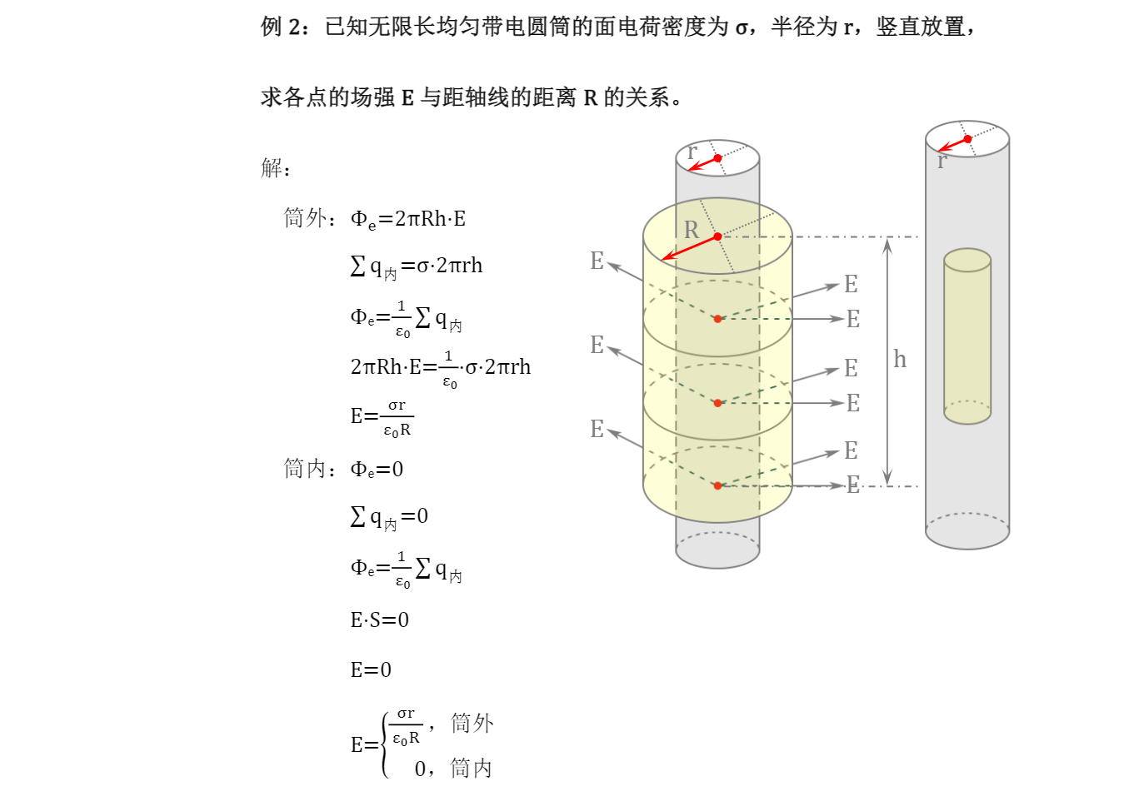

**……7**

**3.带电空心球壳**

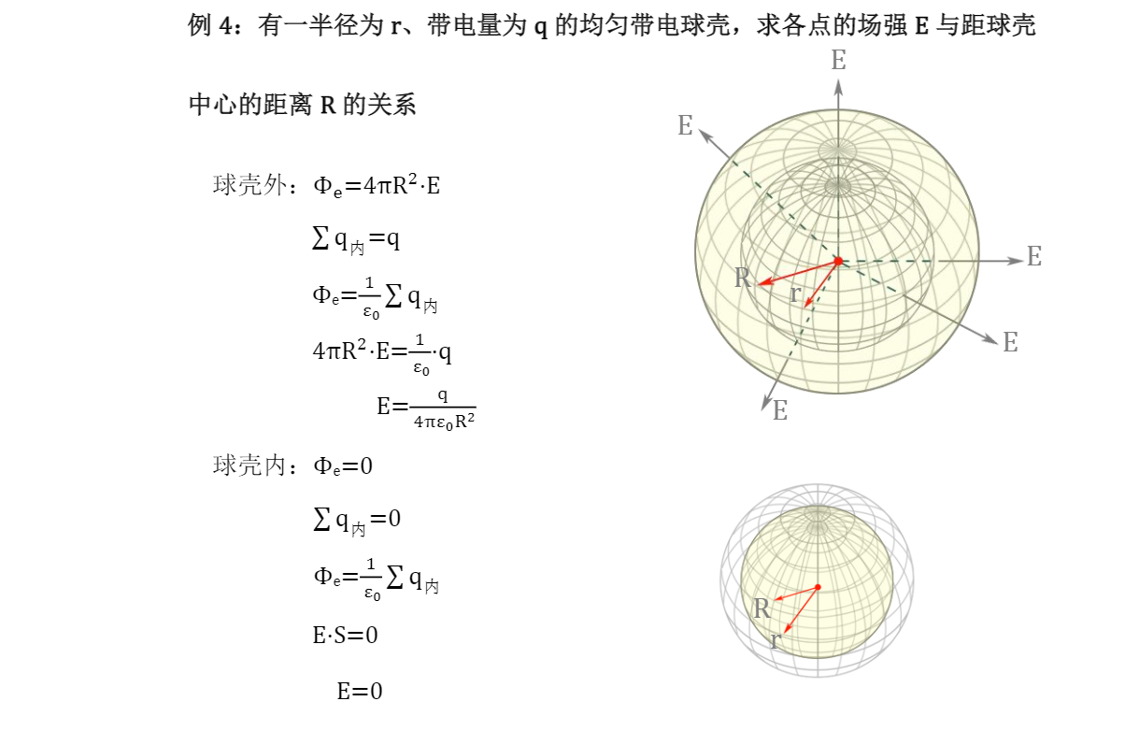

**4.均匀带电球体：**

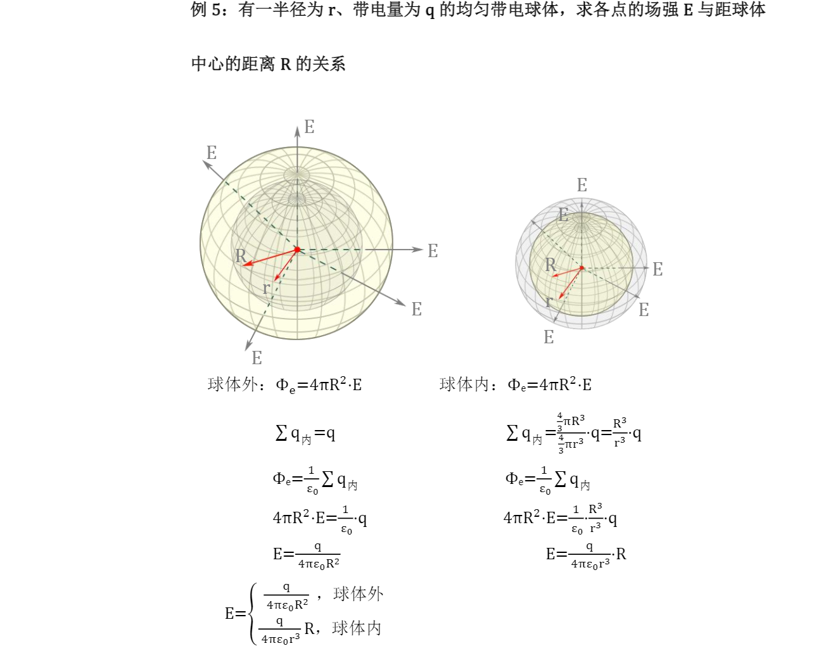

**……8**

**5.无限长均匀带电平面**

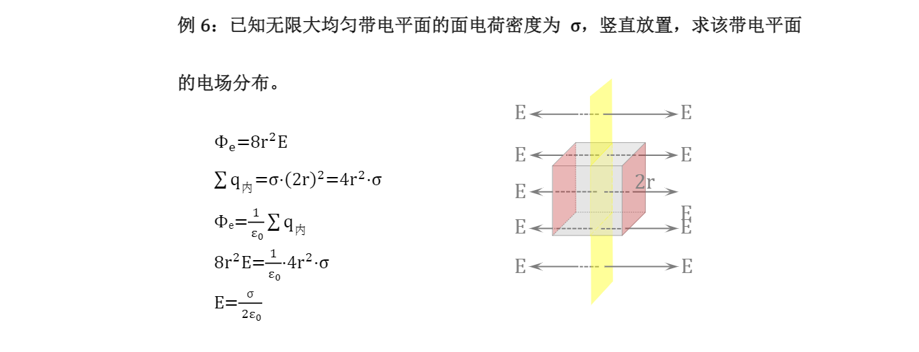

**类型3：电通量、高斯定理注意点**

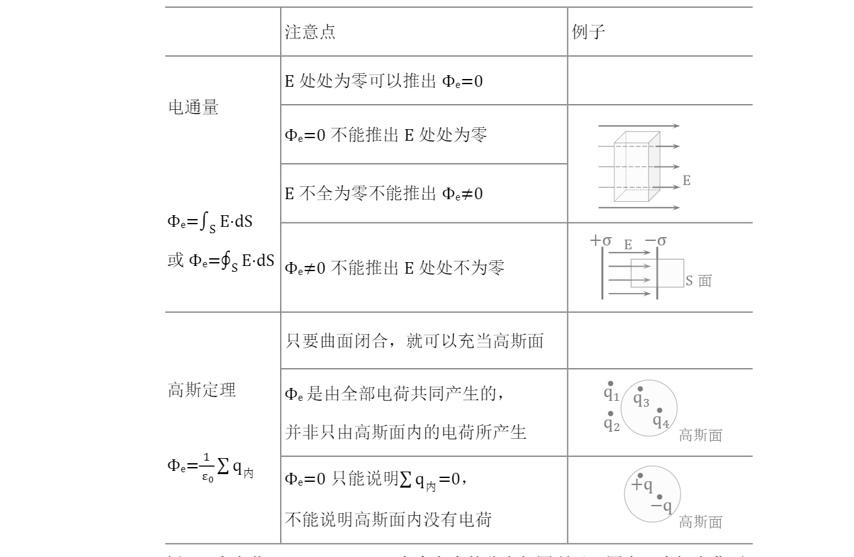

四:电介质中高斯定理、静电能

**类型1：用电介质中的高斯定理求场强**

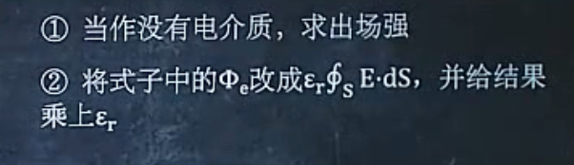

**……9**

**例题：**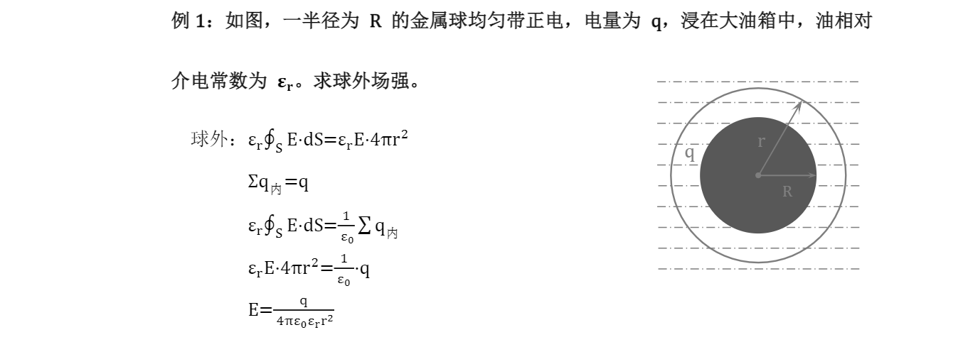

**类型2：求极化电荷/束缚电荷**

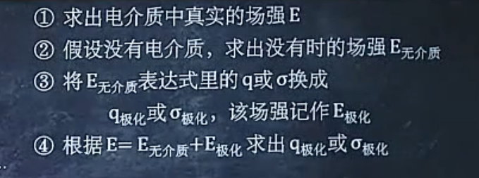

**例题：**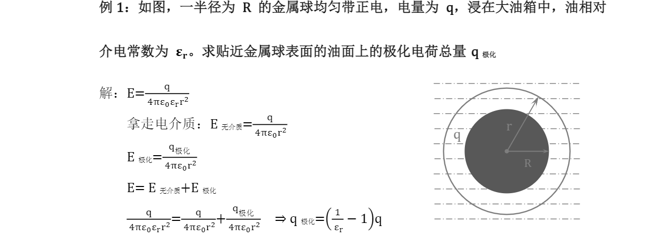

**类型3：电介质中高斯定理注意点**

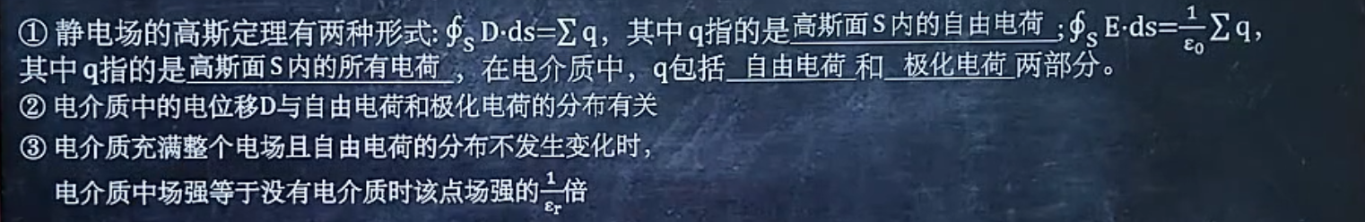

**……10**

**类型4：静电场的能量/静电能**

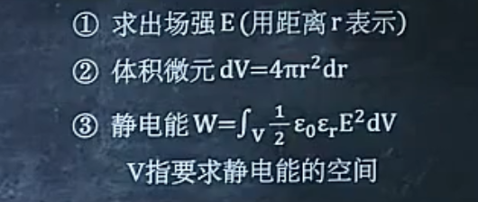

**例题：**

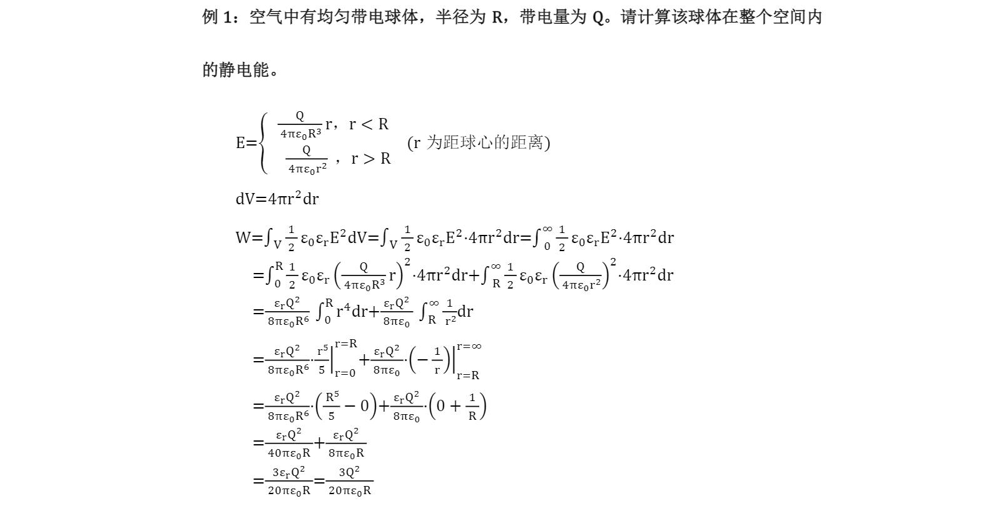

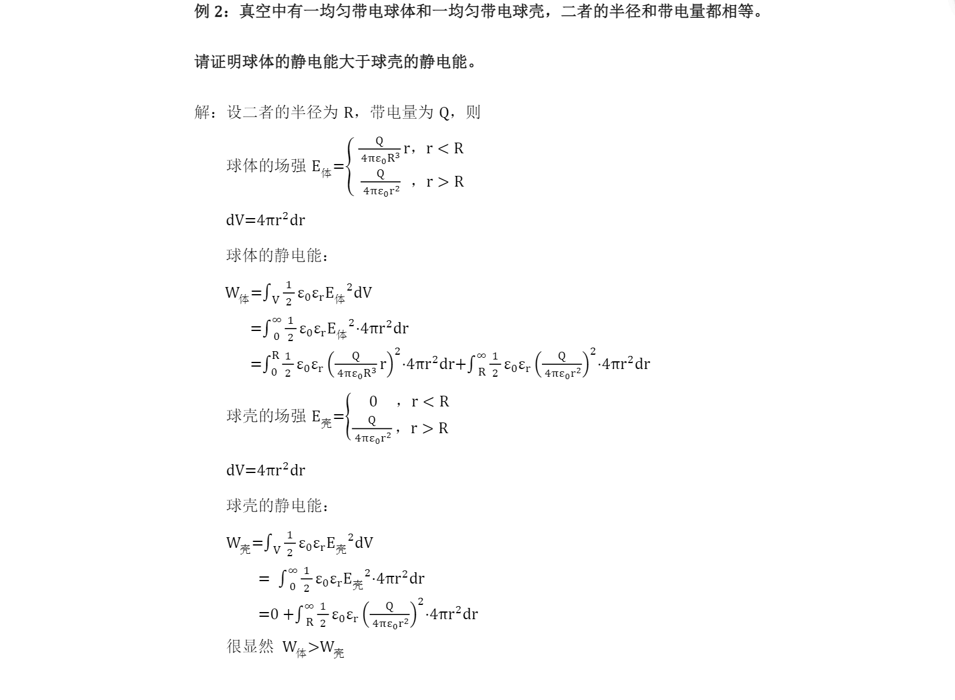

**……11**

五：电势、电势能

**类型1：根据场强求电势**

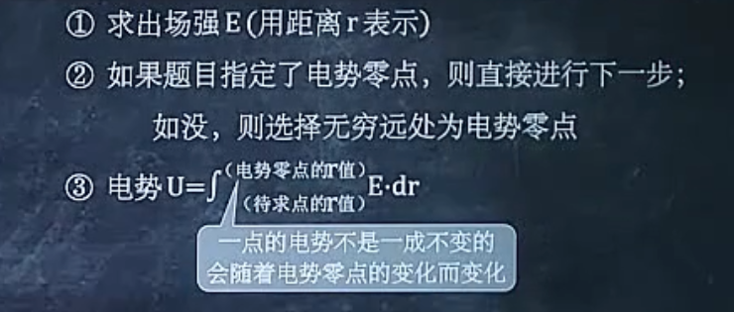

**例题：**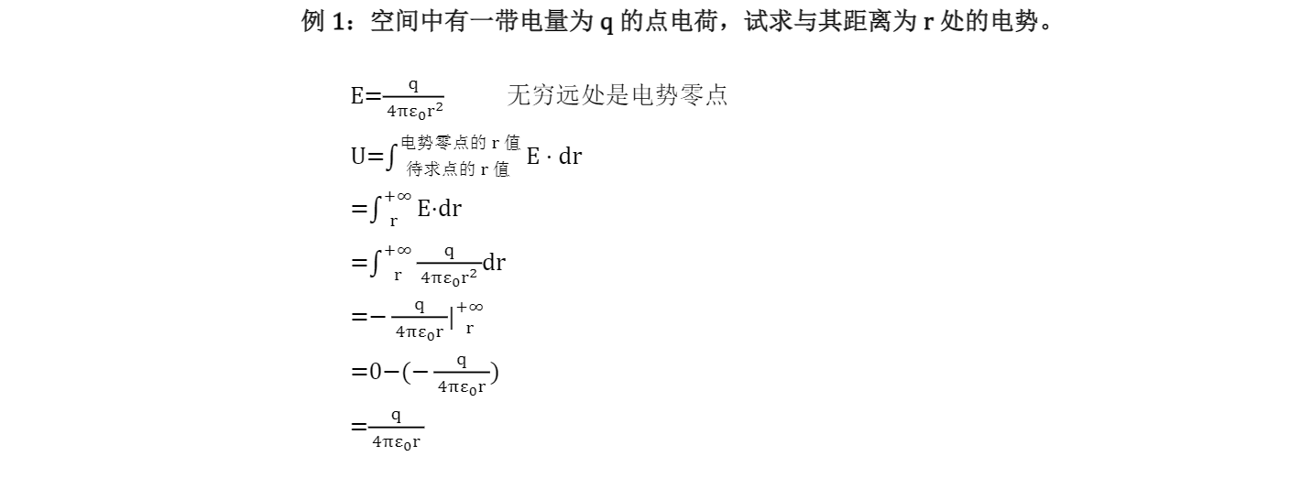

**类型2：求电势差/电压 UAB=UA-UB**

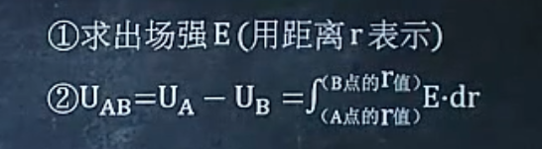

**例题：**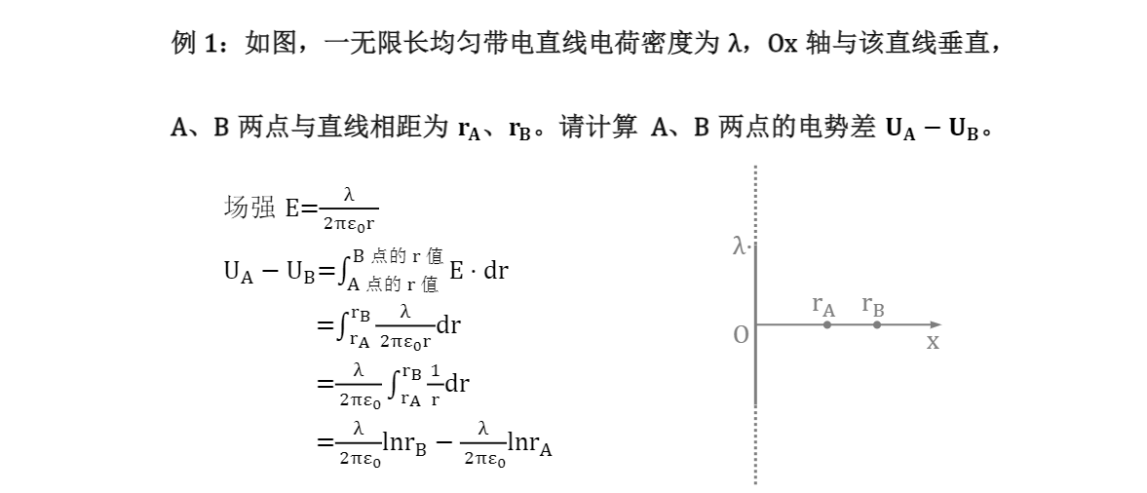

**……12**

**类型3：取电荷元求电势**

**对x取积分**

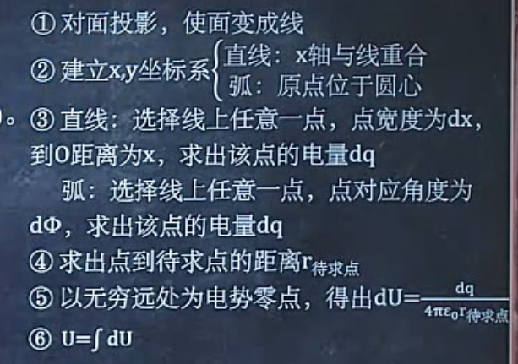

**例题：**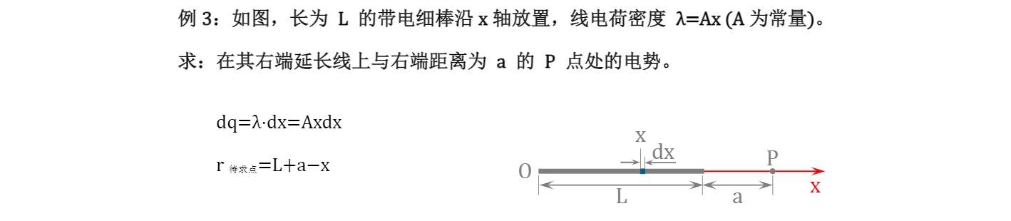

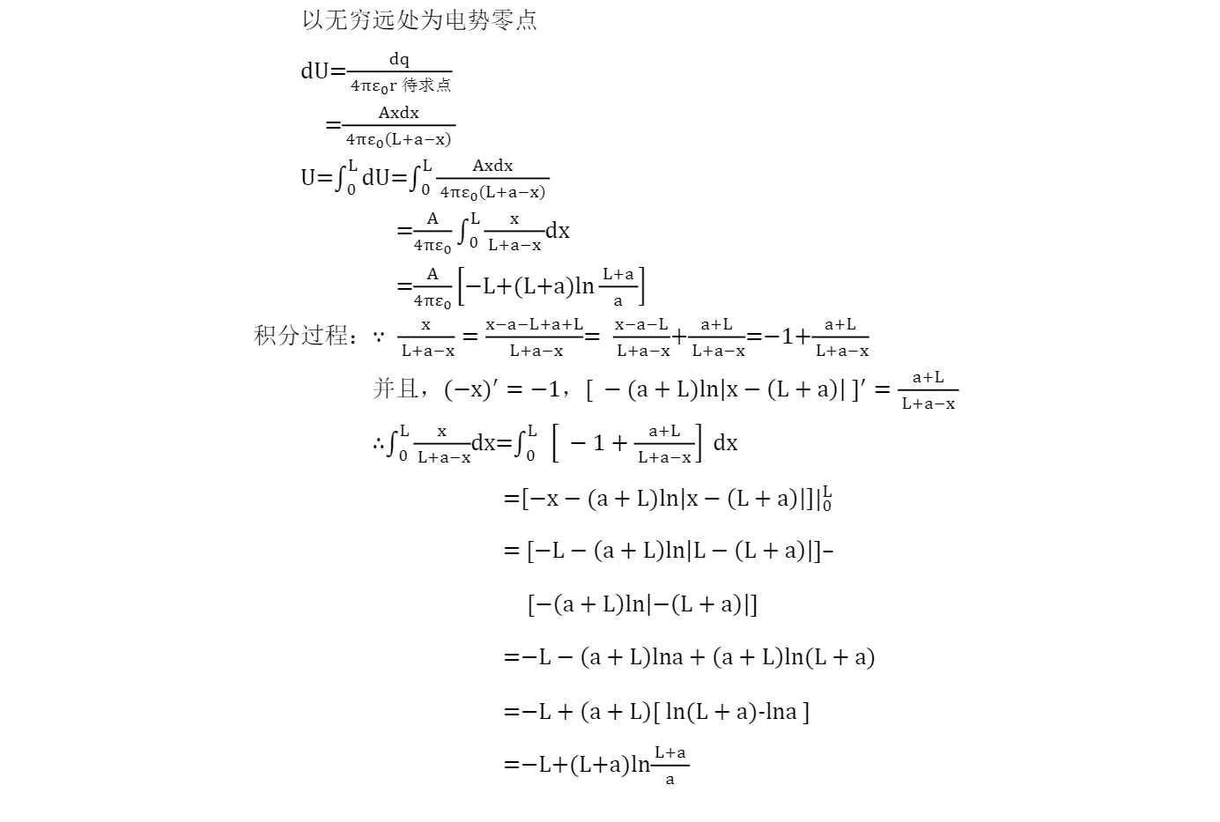

**……13**

**类型4：电势/电势差注意点**

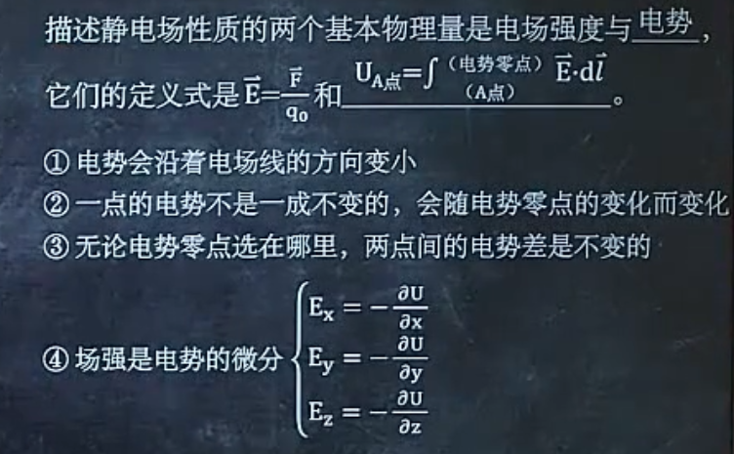

**\*电势零点可以随意设置**

**\***

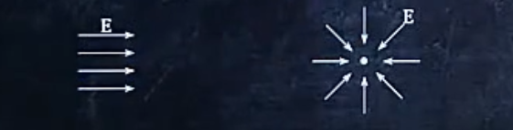

**类型5：电势能**

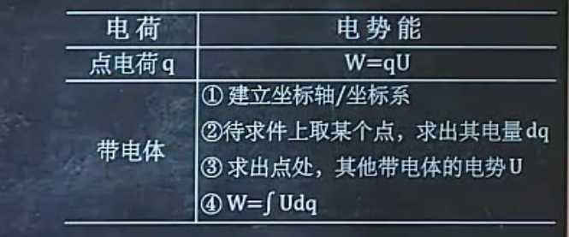

**对q取积分**

**……14**

**例题：**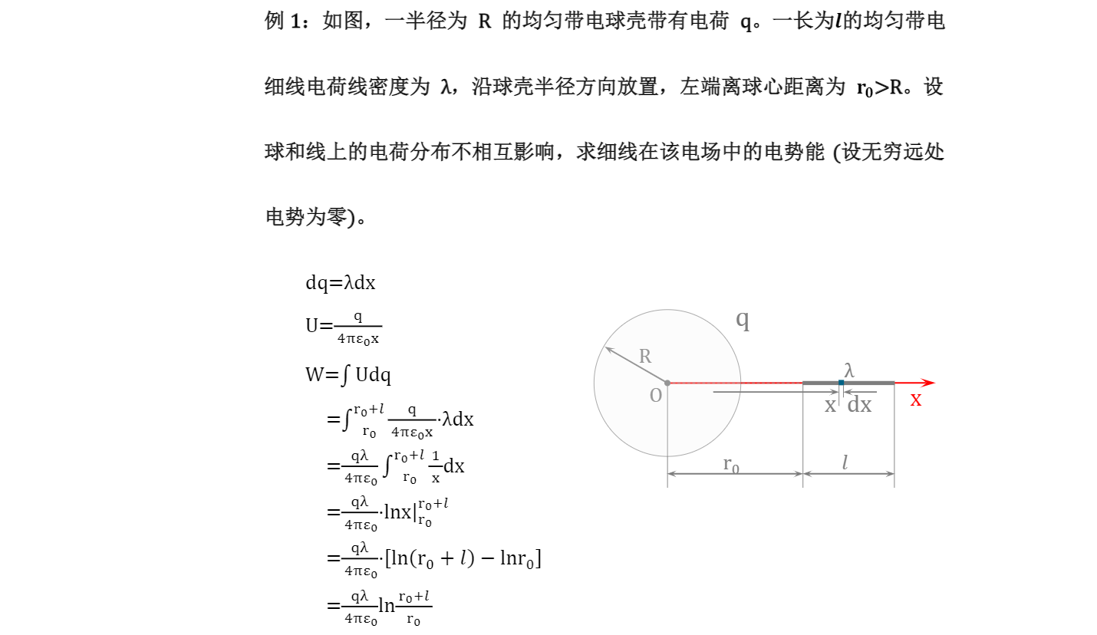

**类型6：电场力对位移的电荷做功**

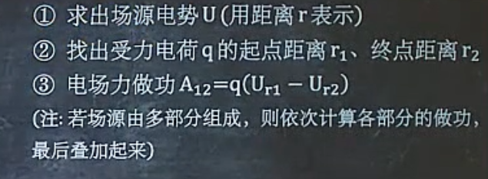

**例题：**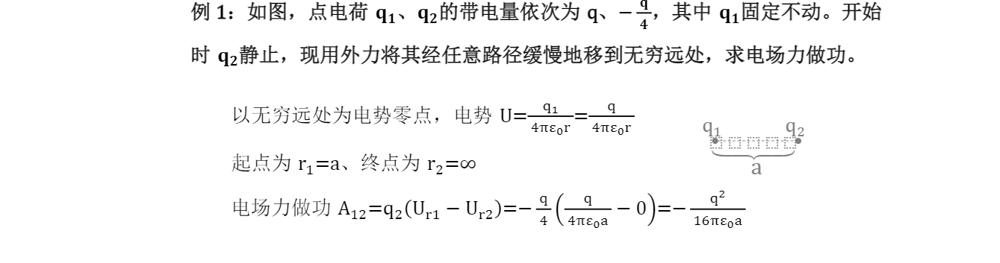

**……15**

六：静电平衡

**类型1：静电平衡导体**

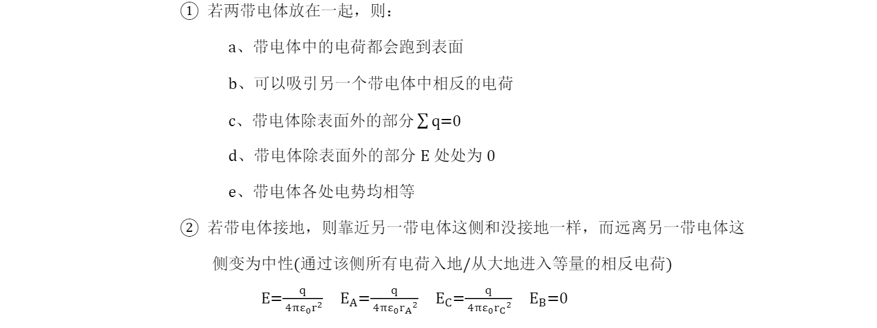

**类型2：静电平衡的导体求场强**

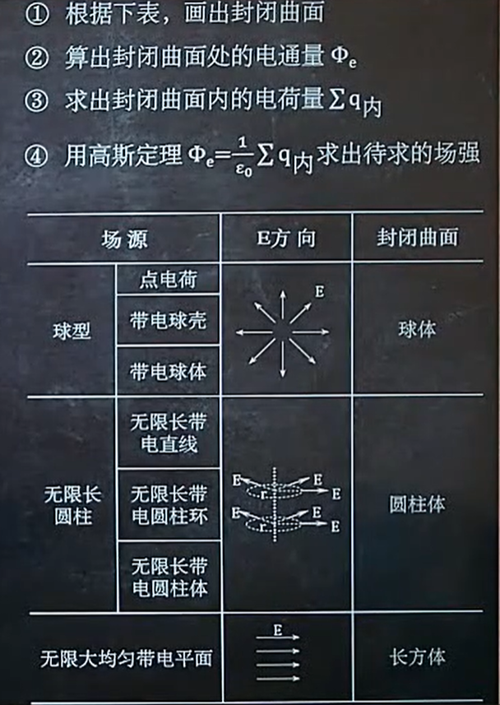

**……16**

**例题：**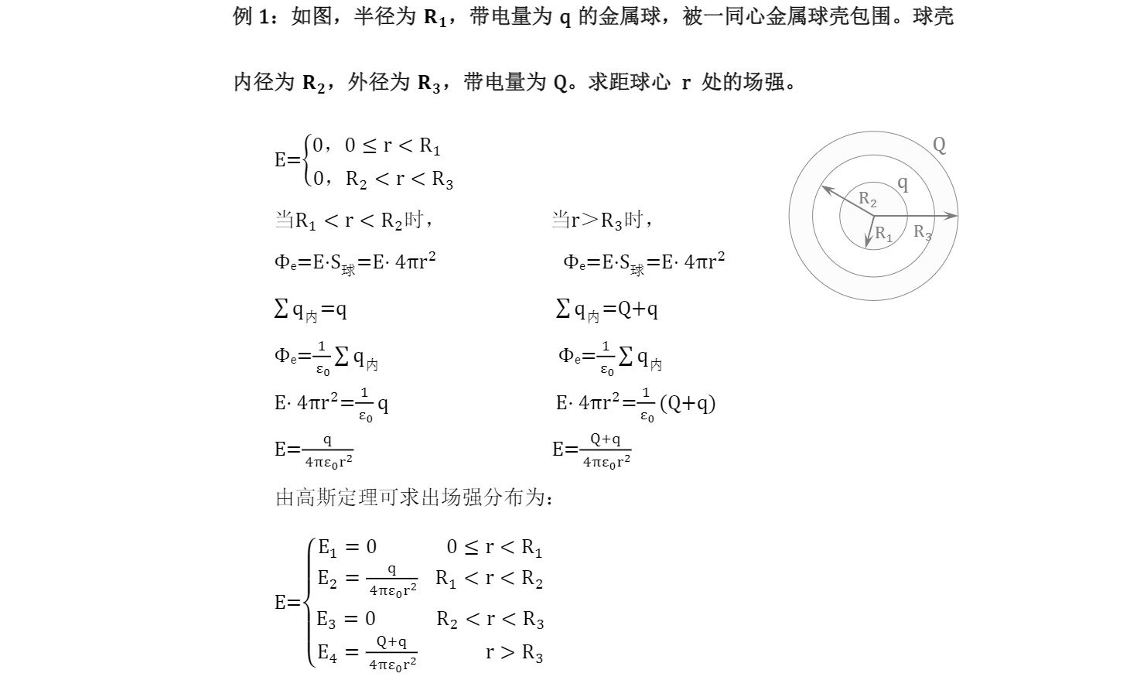

**……17**

**类型3：静电平衡导体求电势**

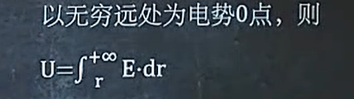

**例题：**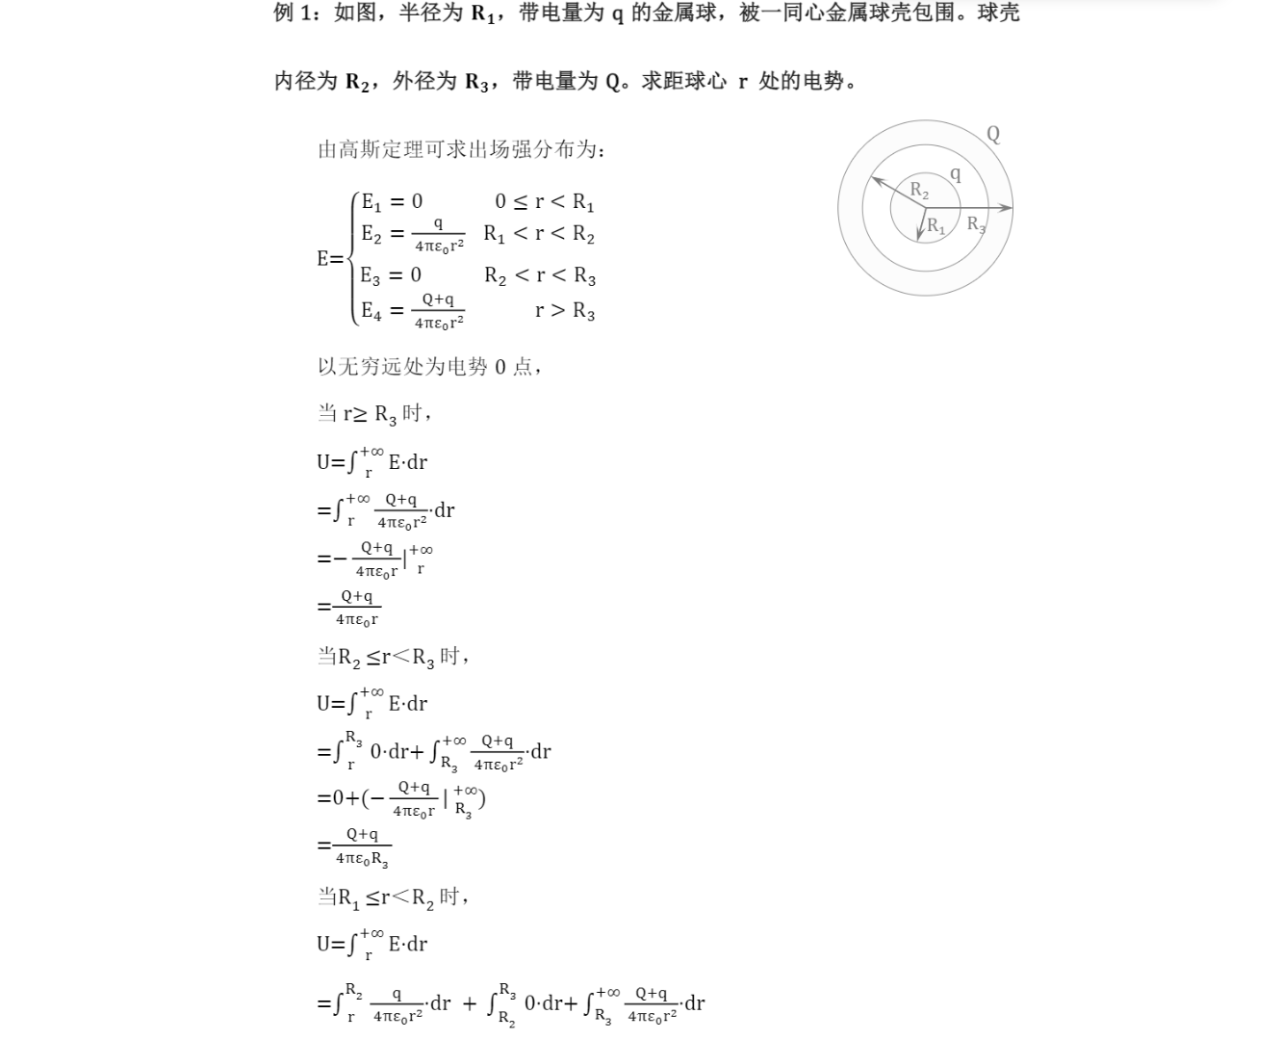

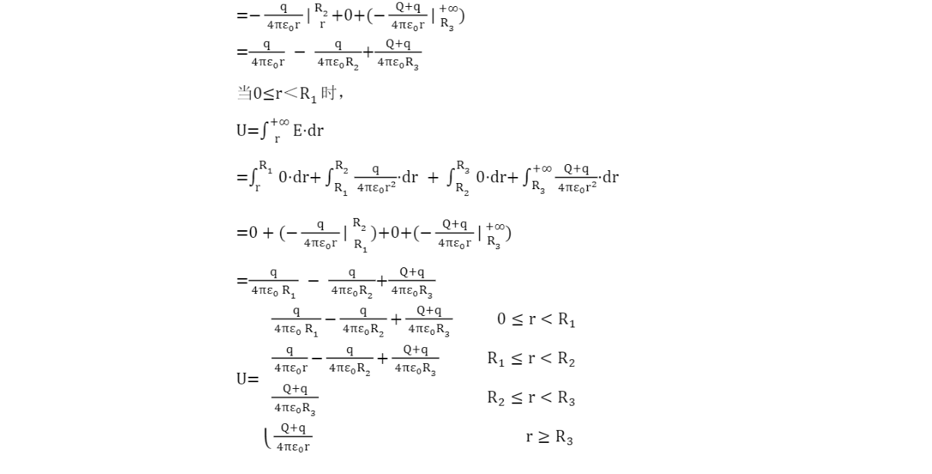

**……18**

七：磁场

**类型1：利用表格求磁感应强度**

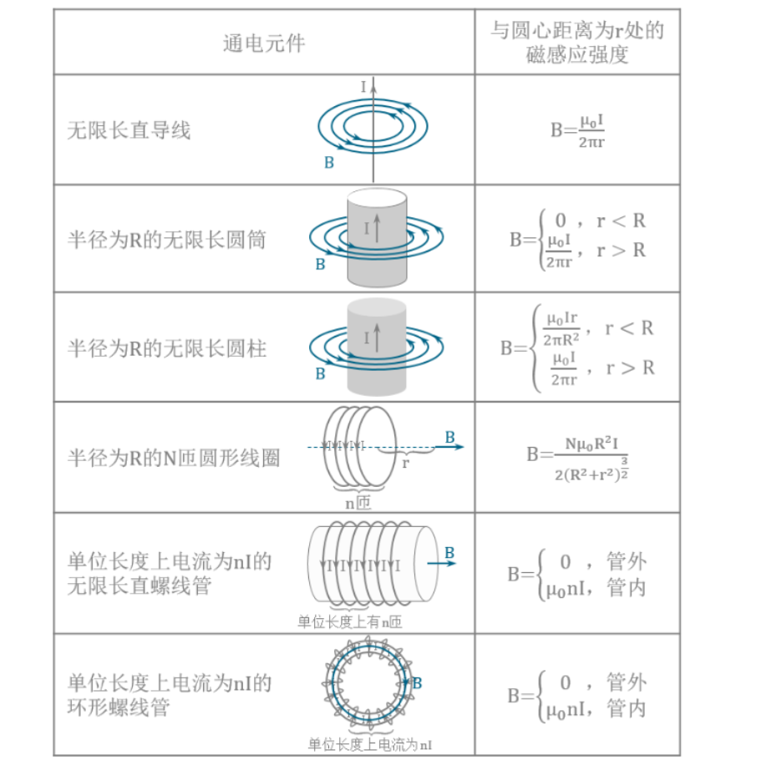

**例题：**

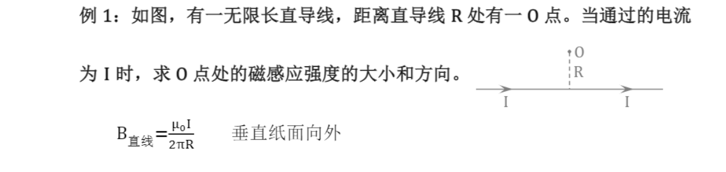

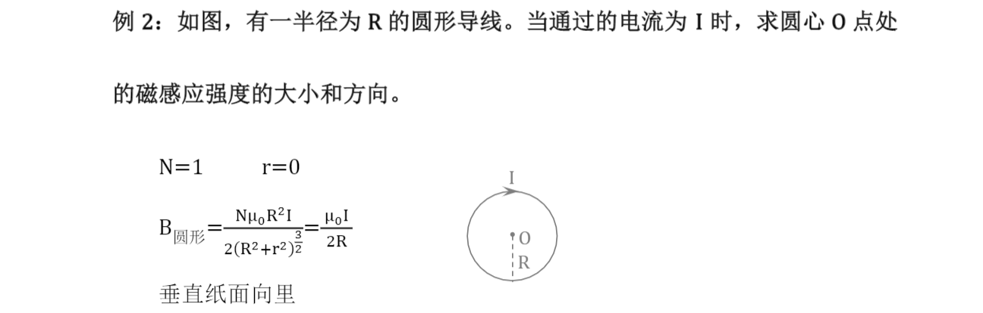

**……19**

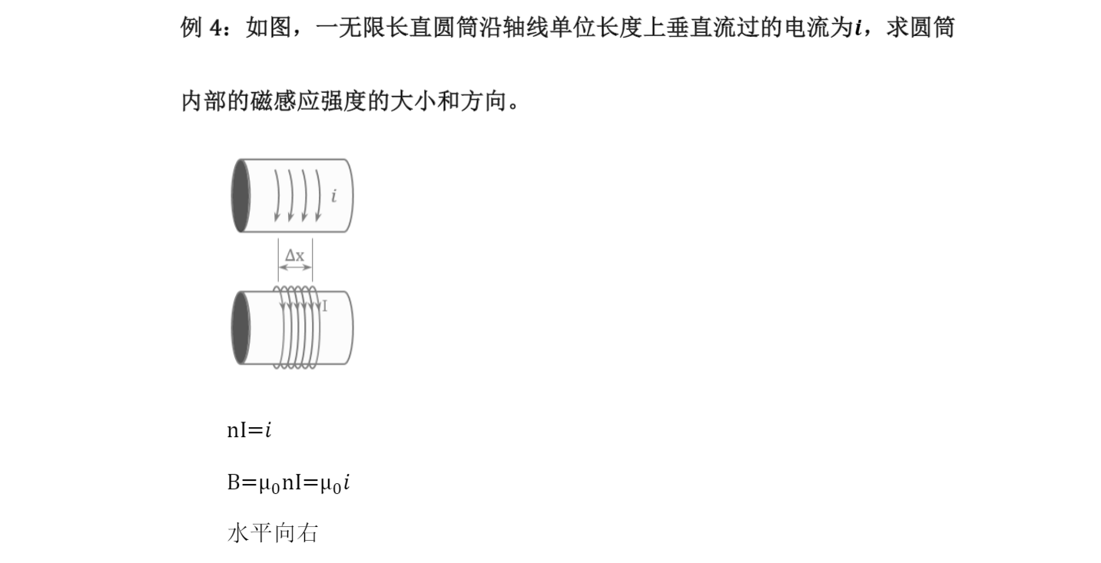

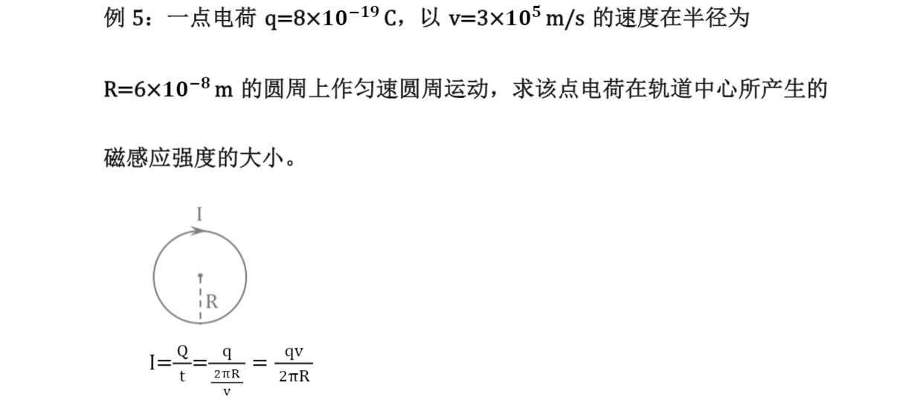



**类型2：求通电导线段/射线的磁感应强度**

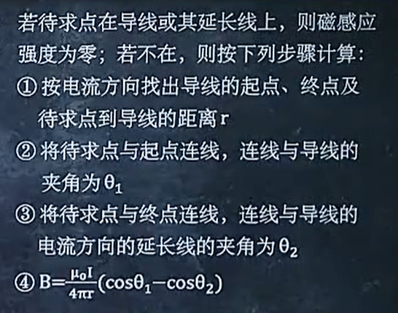

**……20**

**例题：**

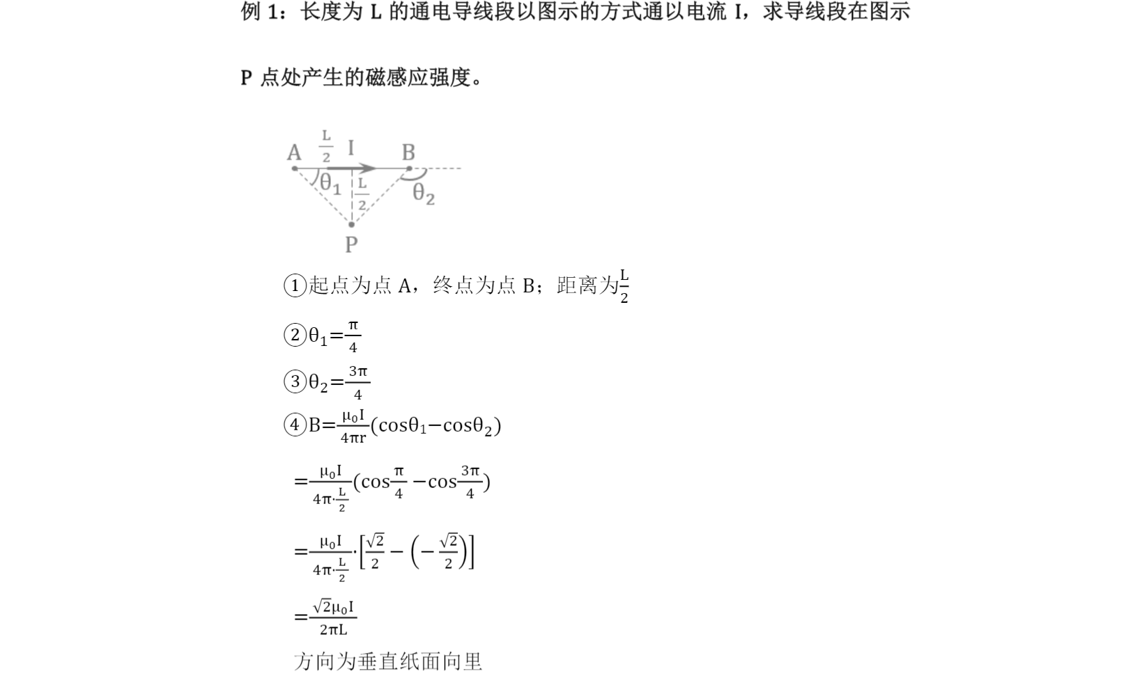

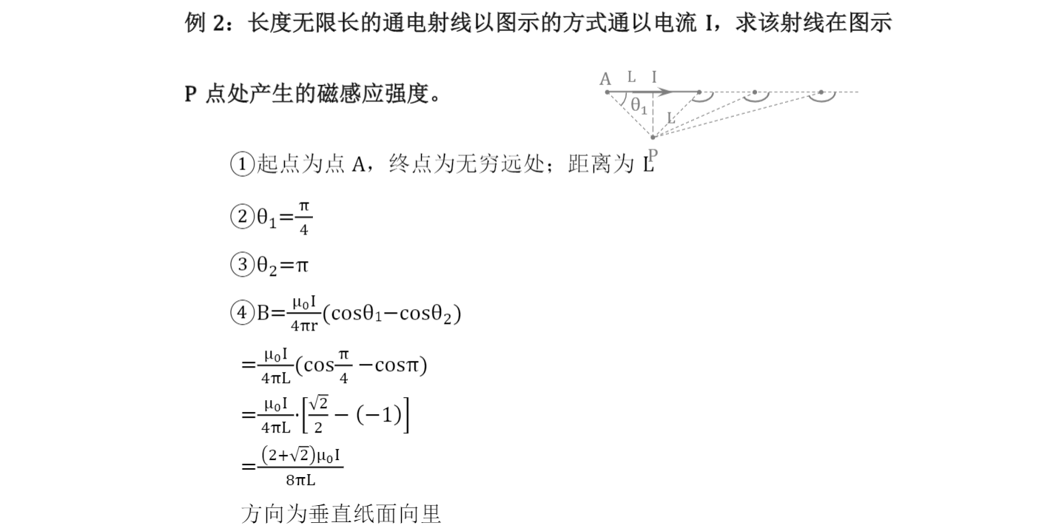

**类型3：求电流元的磁感应强度**

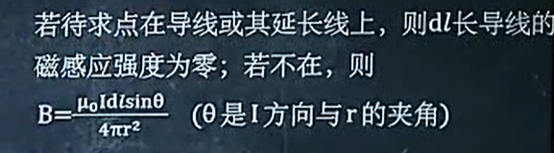

**……21**

**例题：**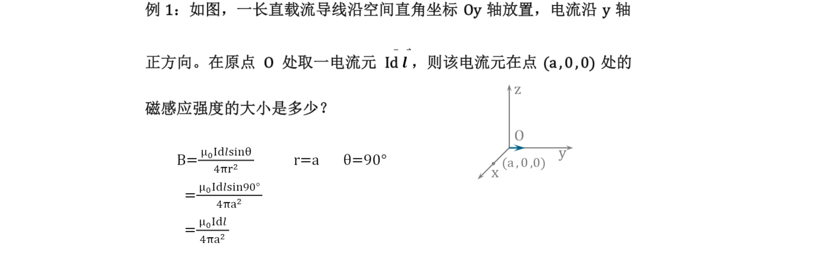

**类型4：利用积分求磁感应强度**

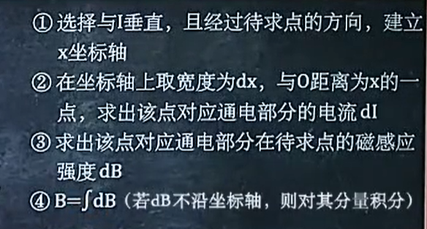

**例题：**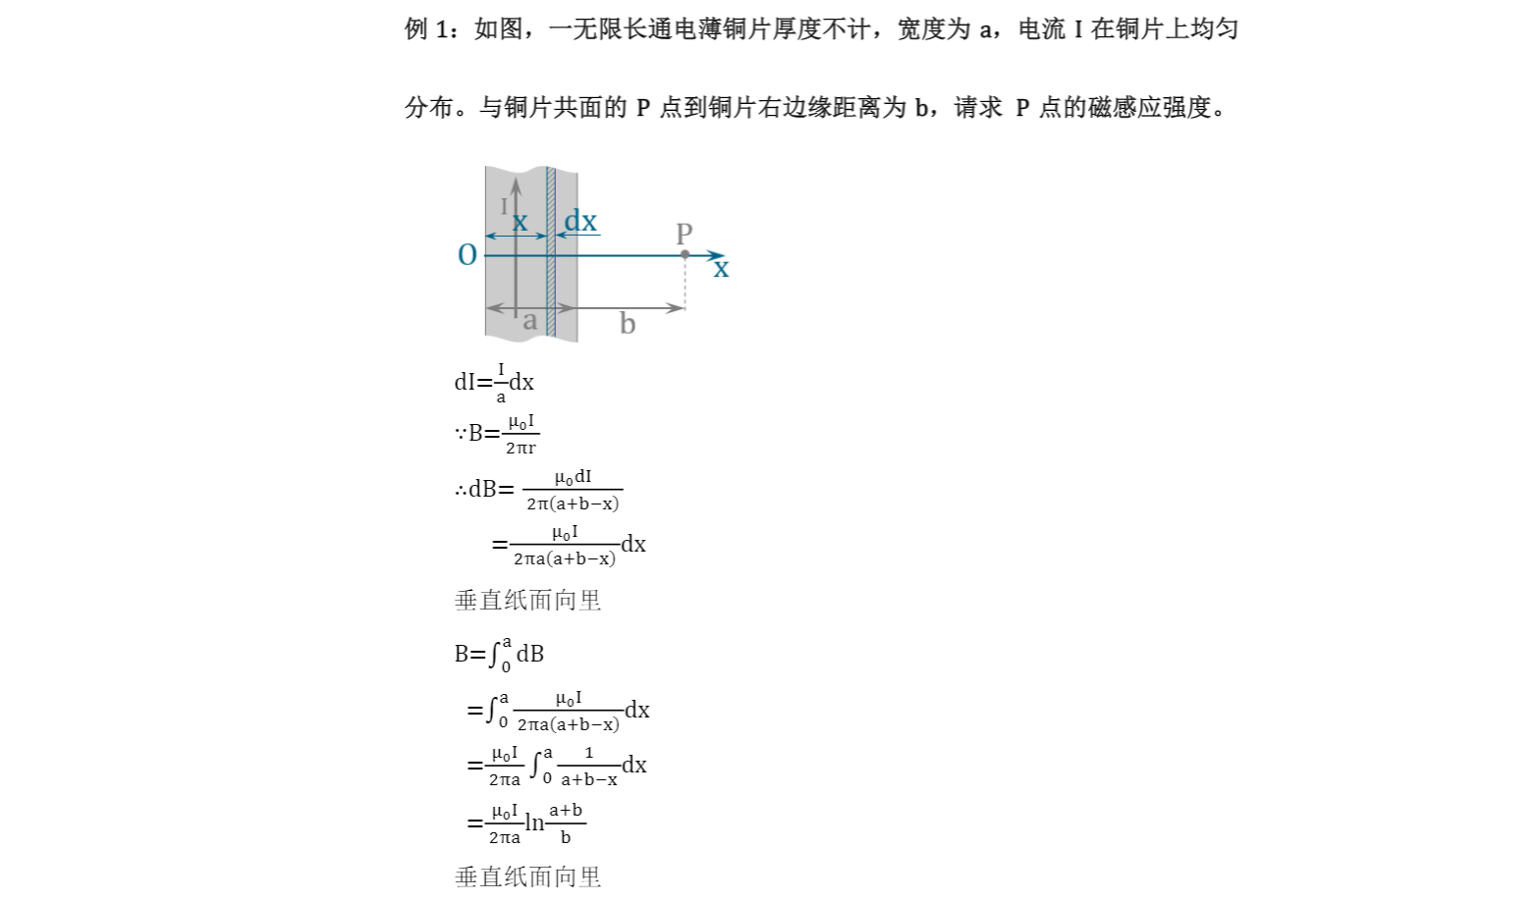

**……22**

**类型5：利用安培环路定理求磁感应强度**

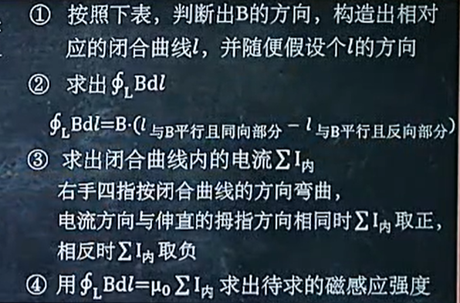

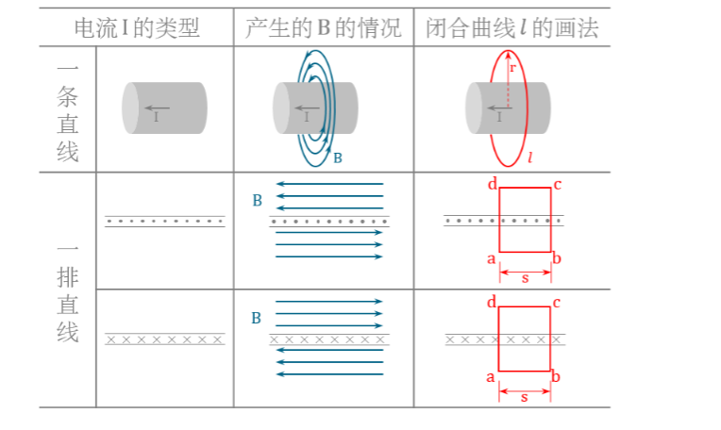

**例题：**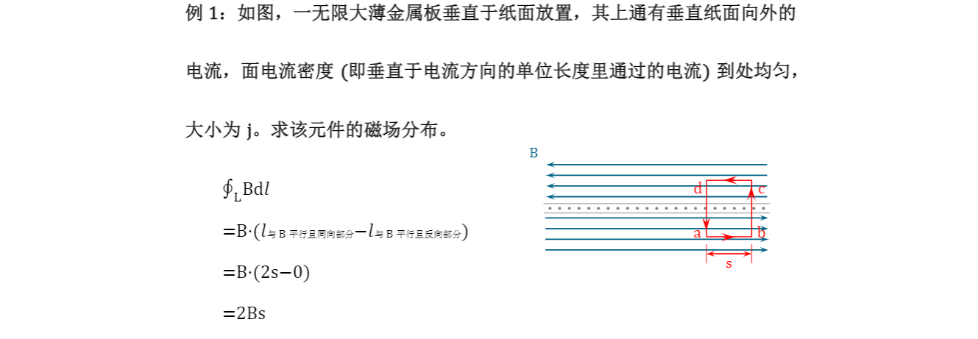



**……23**

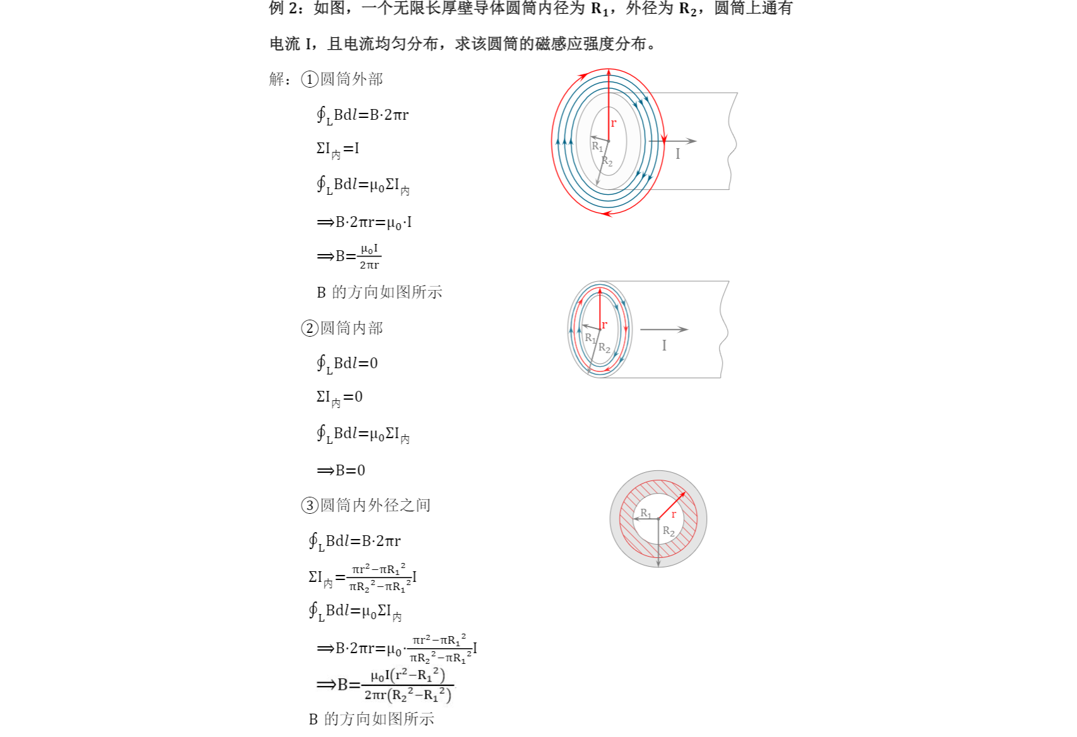

八：磁场力

**类型1：check有速度的电荷在磁场中受的力（洛伦磁力）**

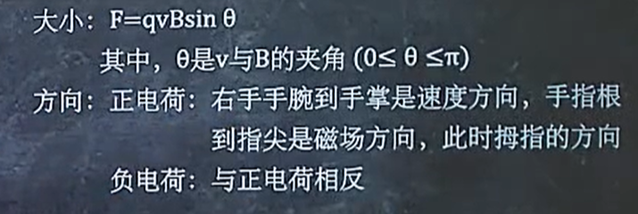

**例题：**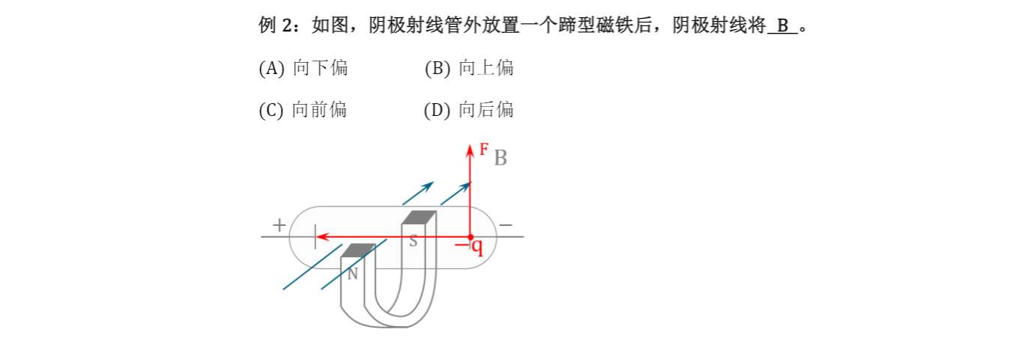

**……24**

**类型2：带电粒子在磁场中的运动**

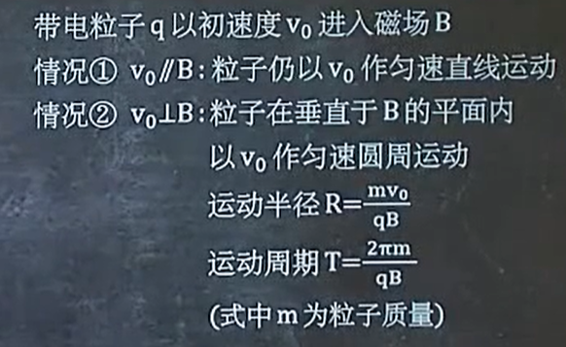

**例题：**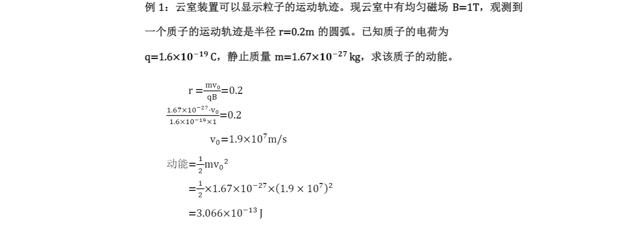

**类型3：通电导线在磁场中受的力（安培力）**

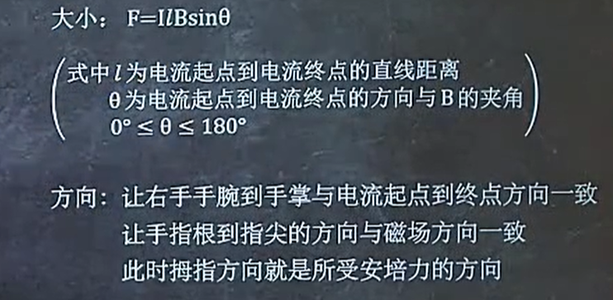

**……25**

**例题：**

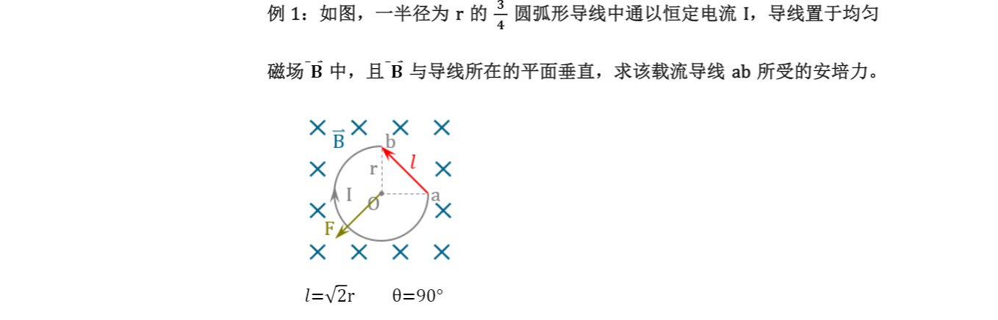



**类型4：载流线圈的磁矩m和力矩M**

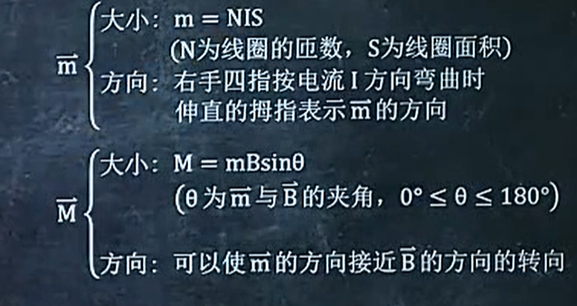

**例题：**

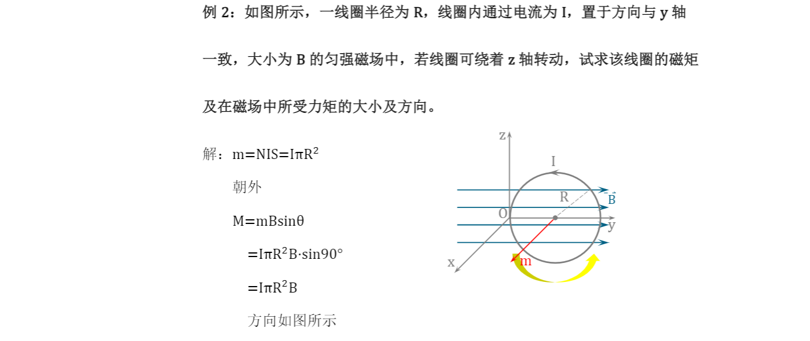

**……26**

**类型5：霍尔效应**

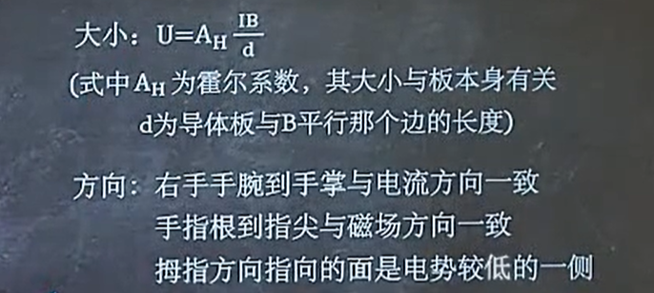

**例题：**

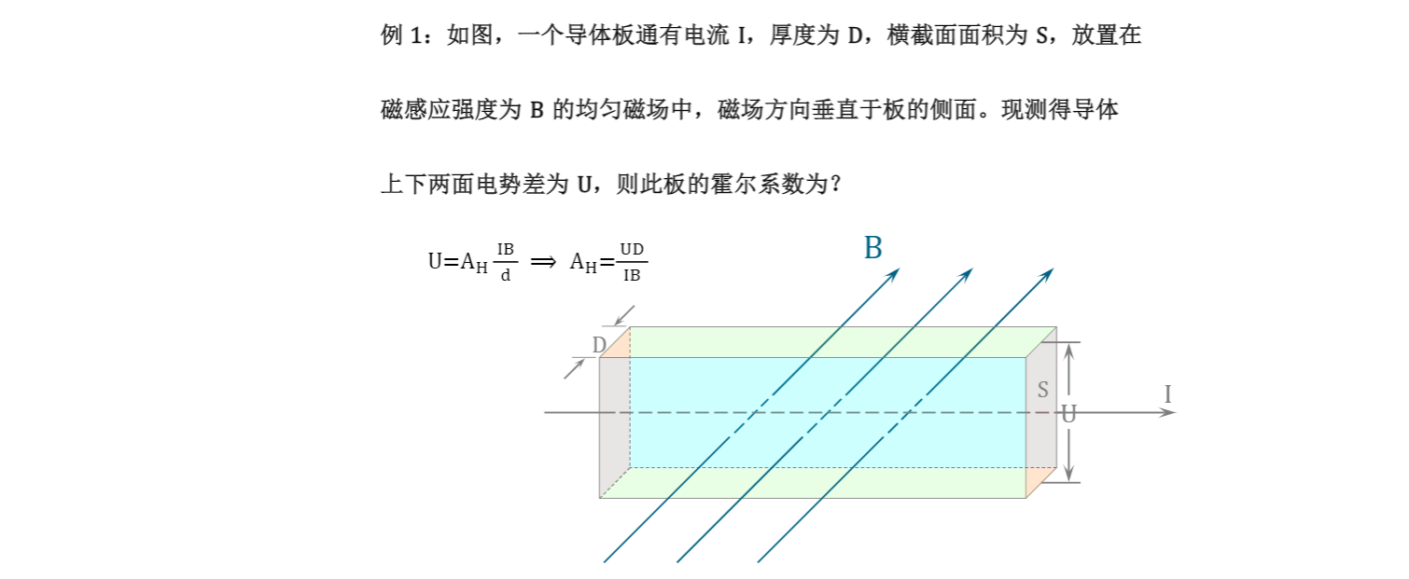

九：电容

**类型1：平行班电容器**

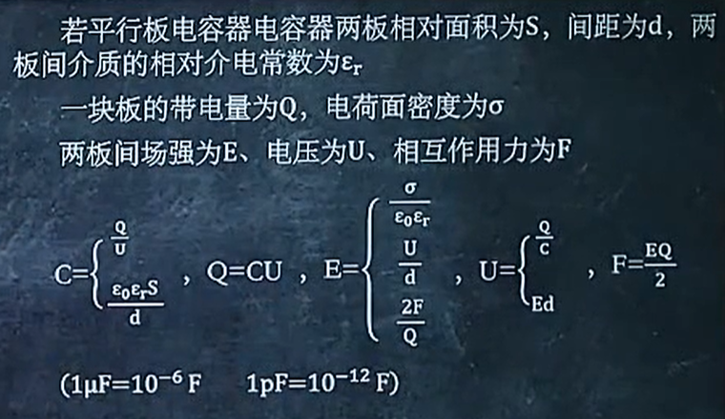

**……27**

**例题：**

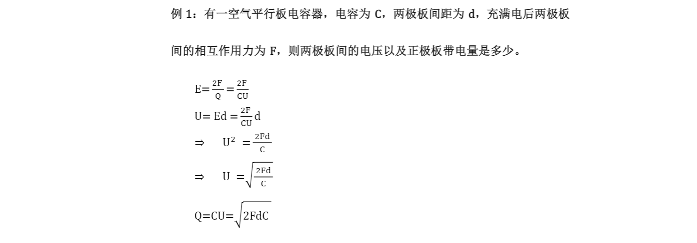

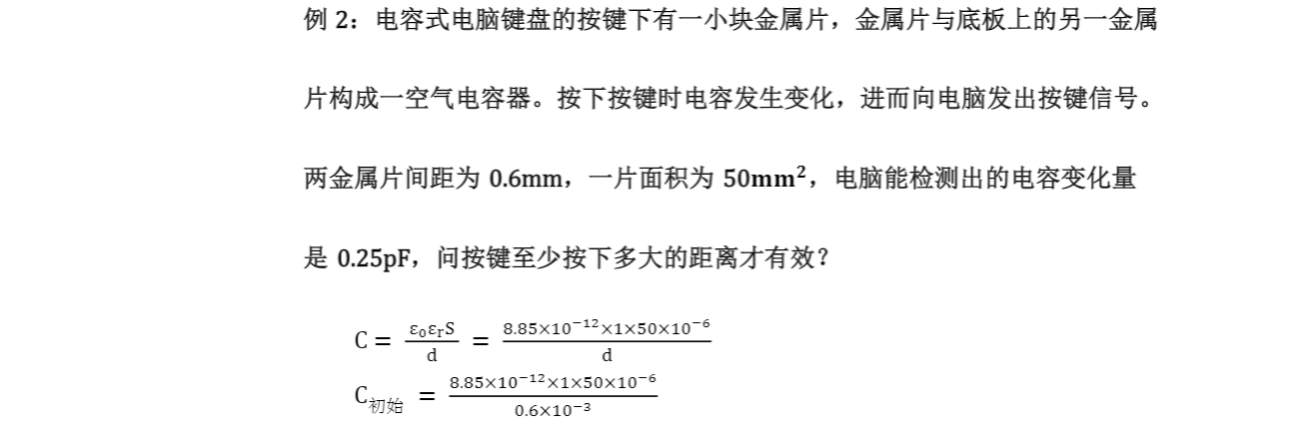



**类型2：平行板电容器中部分区域有金属板或介质，且板面或介质面与电容器面平行，求总电容**

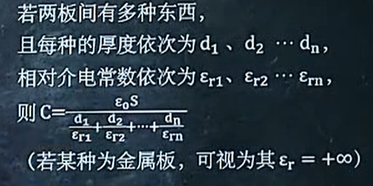

**……28**

**例题：**

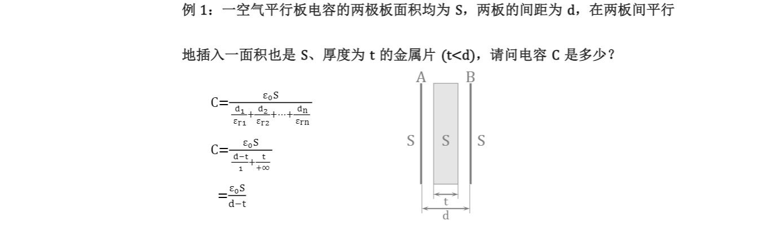

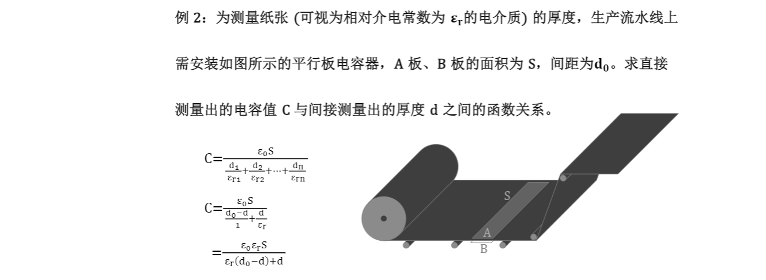

**类型3：圆柱形电容器、球形电容器**

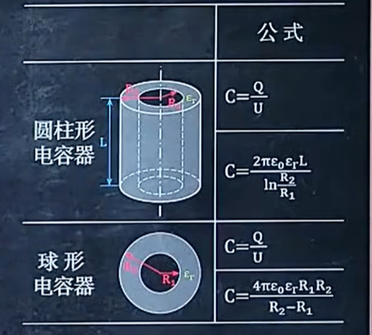

**……29**

**例题：**

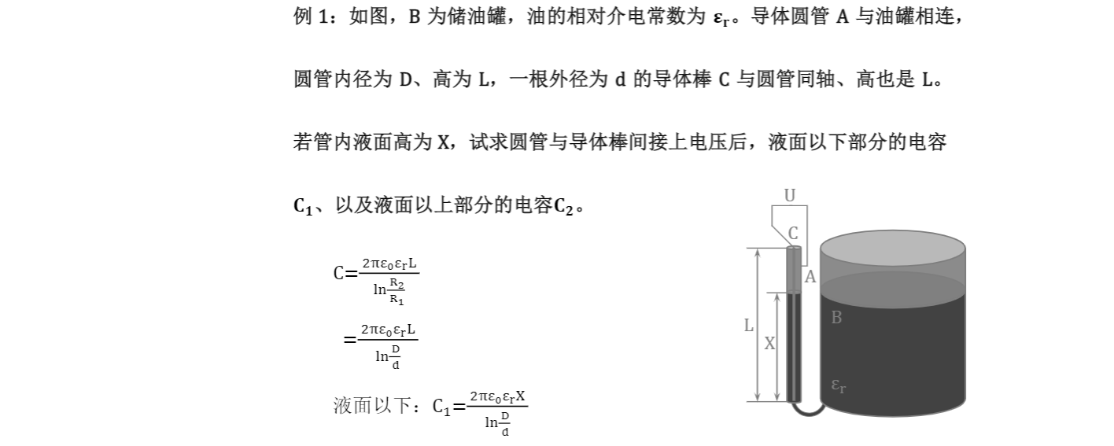

**类型4：电容器内部分区域有介质，且介质面与电容器面垂直，求总电容**

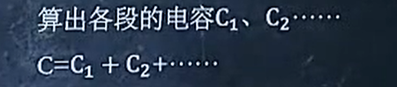

**例题：**

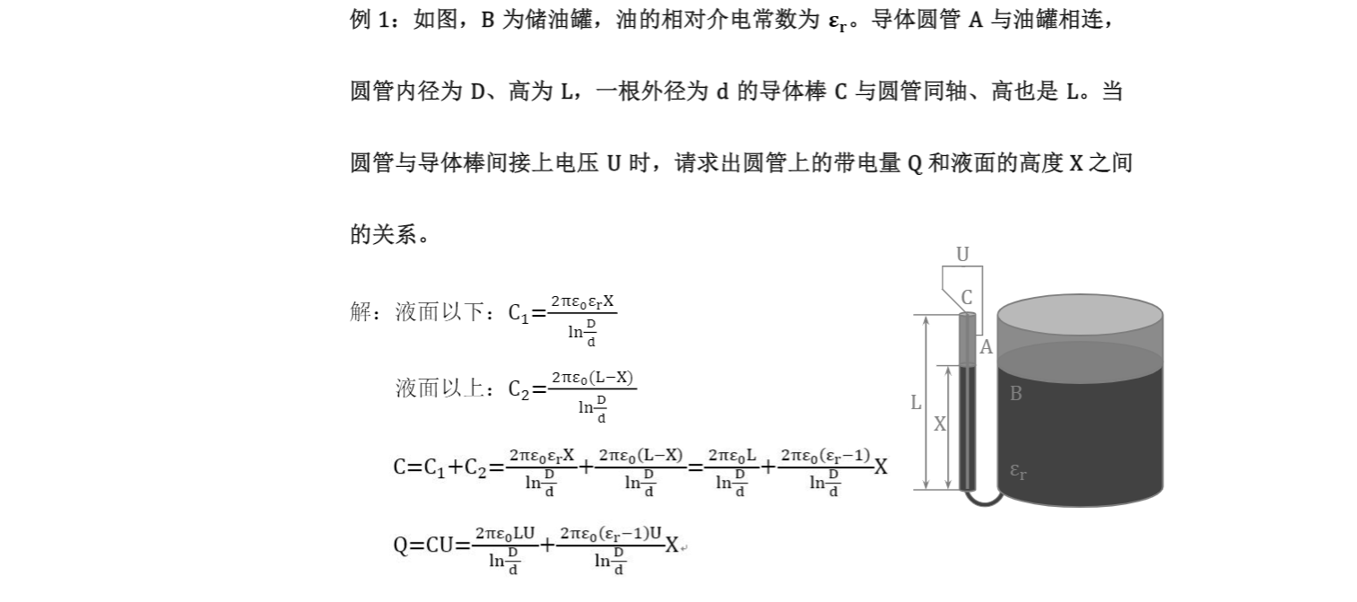

**……30**

**类型5：电容器储存的电场能**

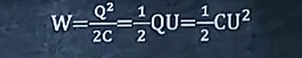

**例题：**

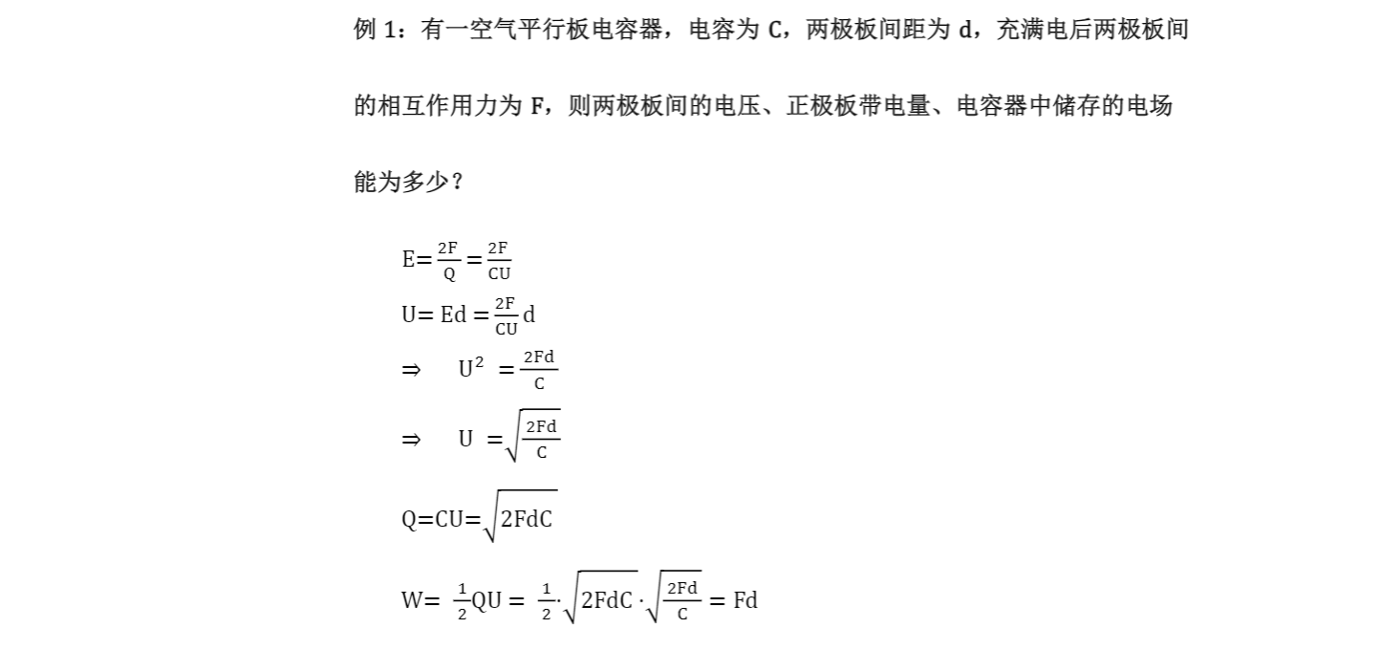

**类型6：电容器两板间的位移电流**

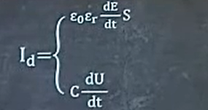

**例题：**

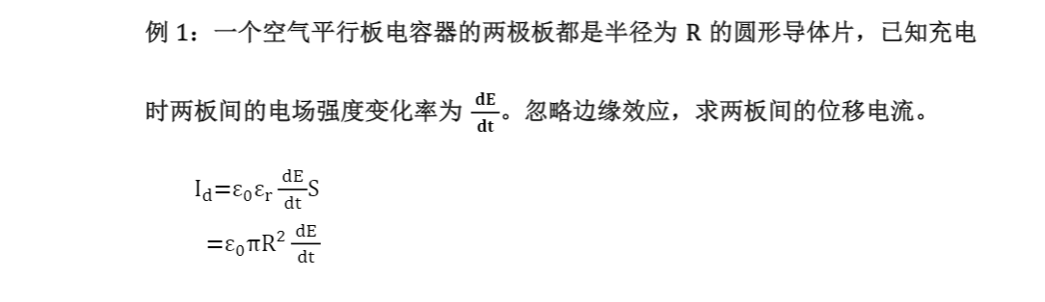

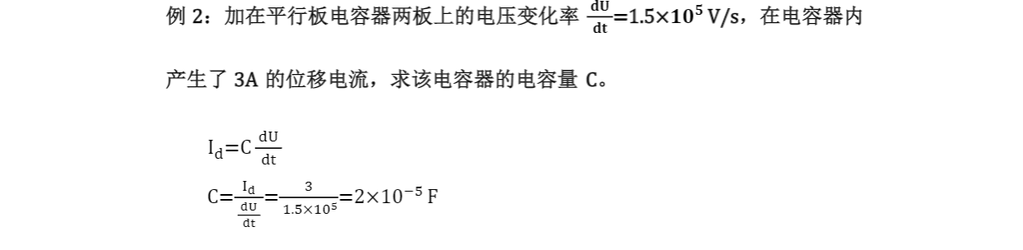

**……31**

# 电磁感应

1. **求通过某个面的磁通量**

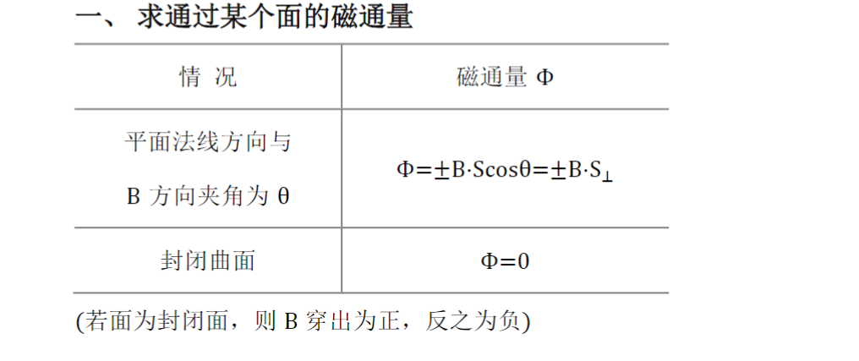

**例题:**

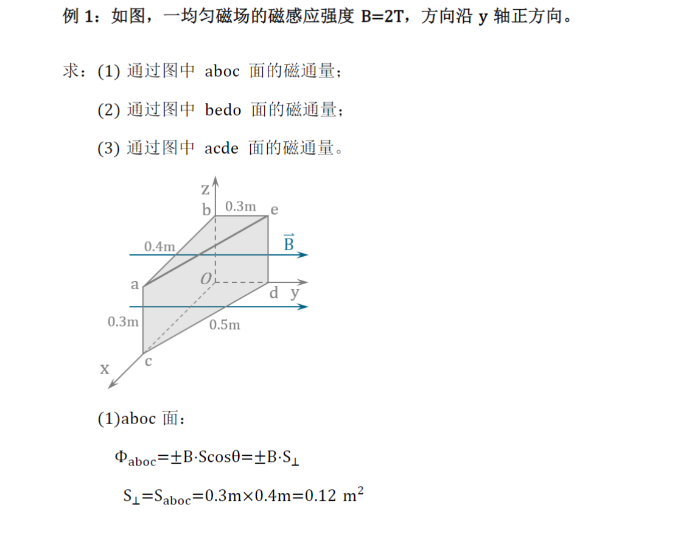

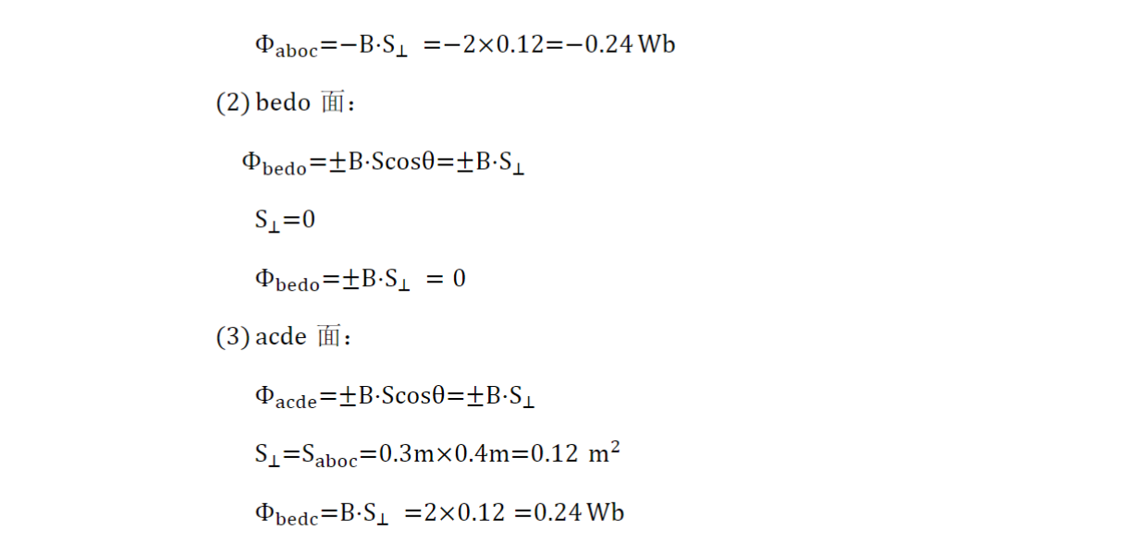

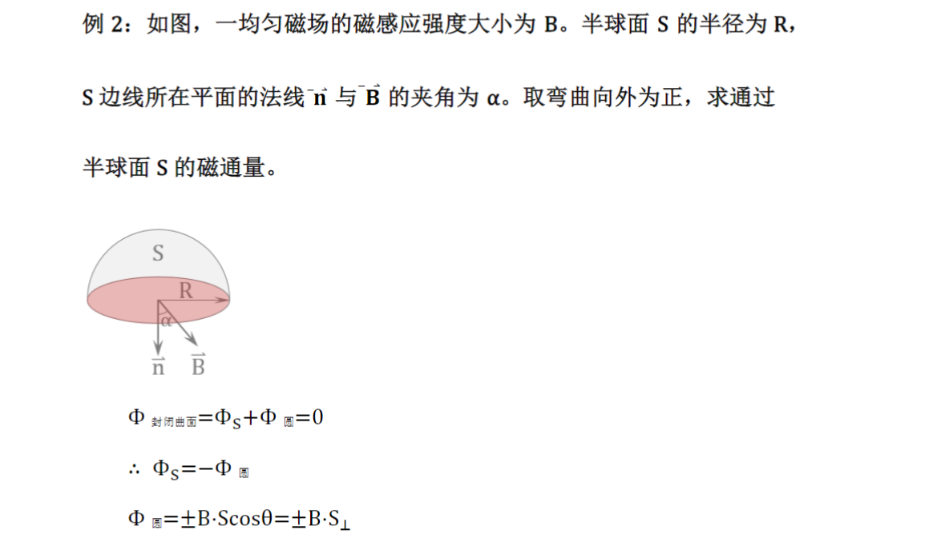

1. **利用积分求通过某个面的的磁通量**

**做题步骤:**

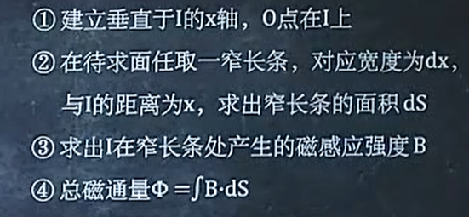

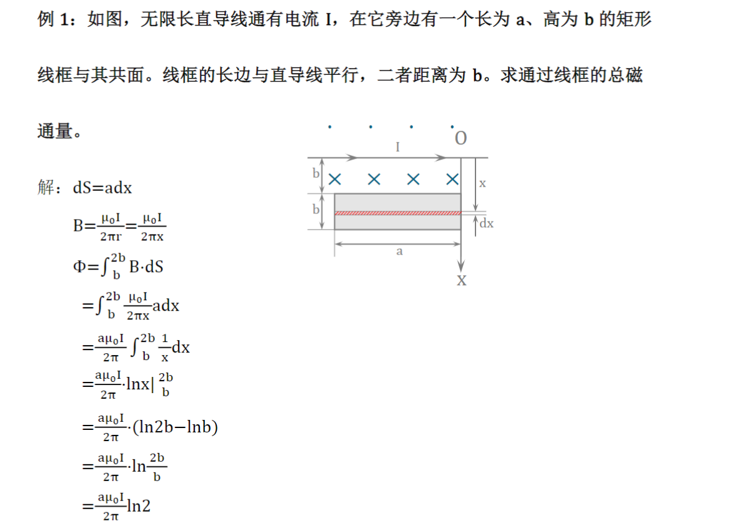

1. **由磁通量变化产生的感应电动势**

**做题步骤：**

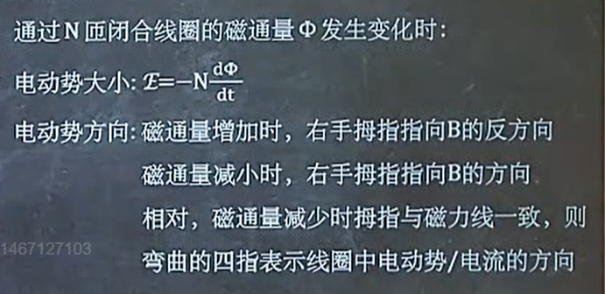

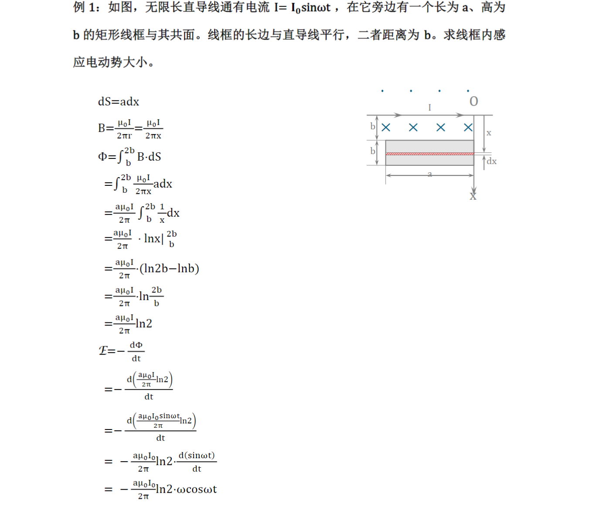

1. **由切割磁感线产生的感应电动势**

**做题步骤：**

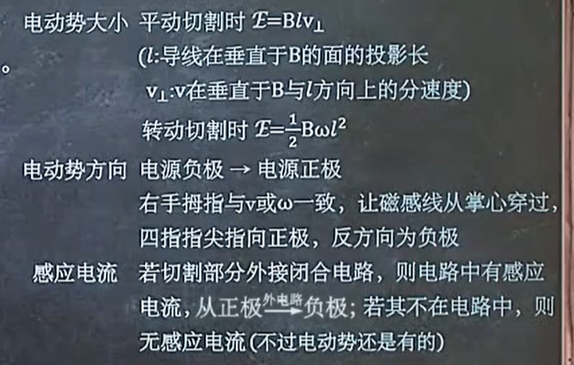

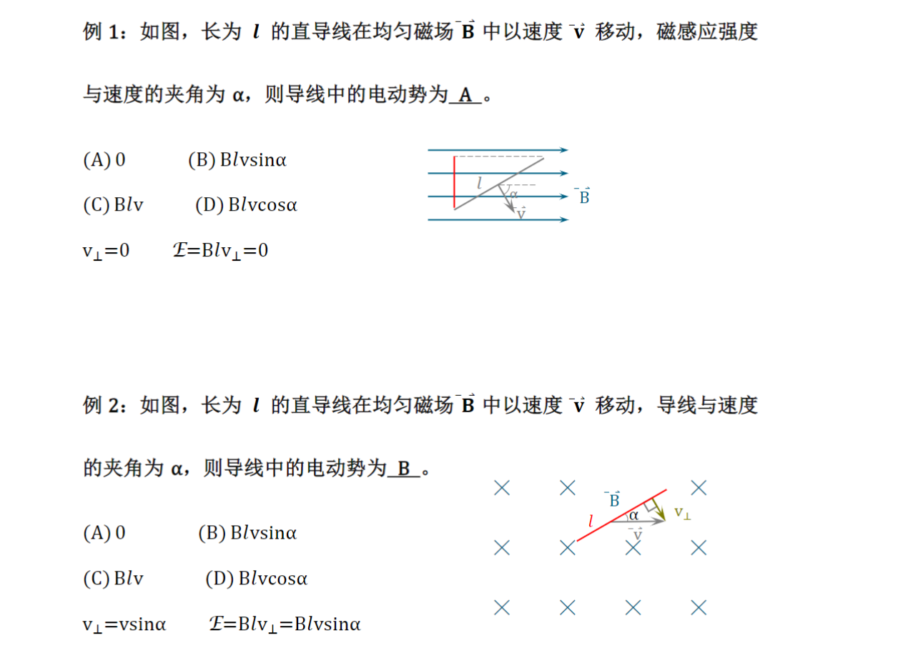

1. **利用积分算切割产生的感应电动势**

**做题步骤：**

